 | FICHA TÉCNICA DIAGNÓSTICO  - FIBRA ÓPTICA  Proyecto Tasa de Seguridad | 

1. INFORMACIÓN GENERAL DEL TRAMO
Número trazado | 2
Municipio | Santa Bárbara
Departamento | Antioquia
Operador | ELEPHAS SAS
Aliado | 1
Técnico responsable | Gustavo Saez Arrieta
Fecha diagnóstico | 31/07/2026
Longitud aproximada | 1292.4
Componentes relacionados
Observaciones generales

2. RESUMEN DEL TRAMO
Total puntos de anclaje | 40
Postes existentes | 40
Postes requeridos | 0
Longitud aproximada | 1292.4

3. PUNTOS DE ANCLAJE RELACIONADOS
A continuación se presenta la información técnica de cada punto de anclaje relacionado con el tramo.

PUNTO ANCLAJE: 1
Información general del punto
Número del poste | 1
Relación trazado-tramo
Tipo de servicio | ENERGIA,TELEMATICA,ALUMBRADO_PUB
Tipo de poste | POSTE_CONCRE
Altura del poste (m) | 12MTS
Dirección de referencia del poste | Cr49#50
Propietario del poste | EPM
Tipo tensión | ALTA
Red secundaria
Información gabinete
Existe gabinete metálico | NO
Requiere gabinete metálico | NO
Estado gabinete
Estado operativo gabinete
% ocupación gabinete
El gabinete pertenece
Información fibra óptica
Existe fibra óptica | SI
Requiere fibra óptica
Tipo de fibra óptica | FO_MONO_24H

Registro fotográfico del punto
Fotografía 1 | Fotografía 2
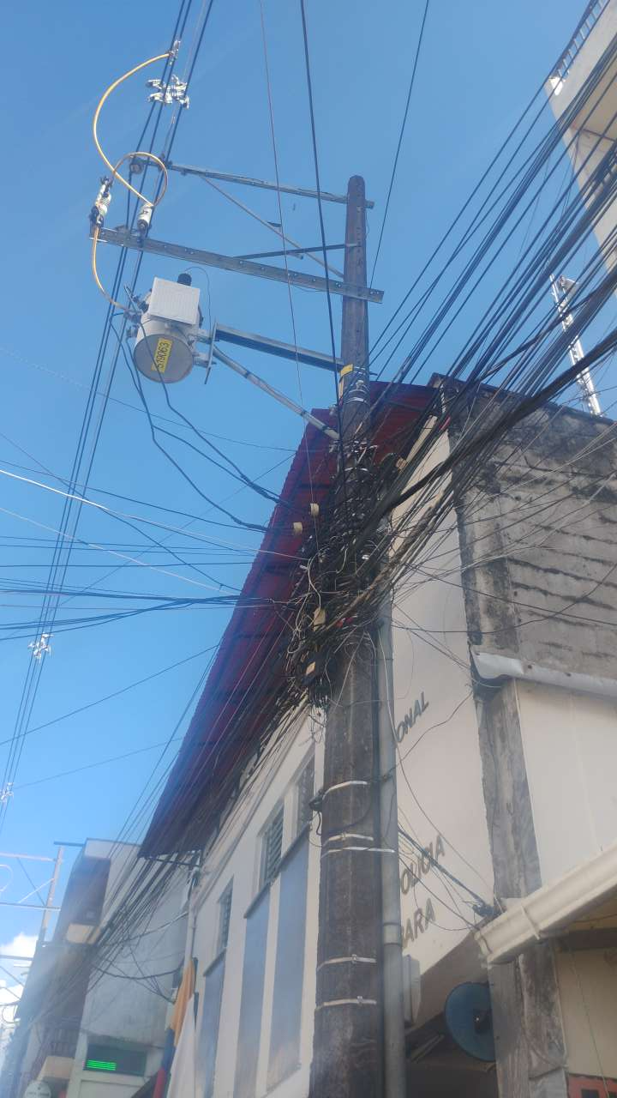 | 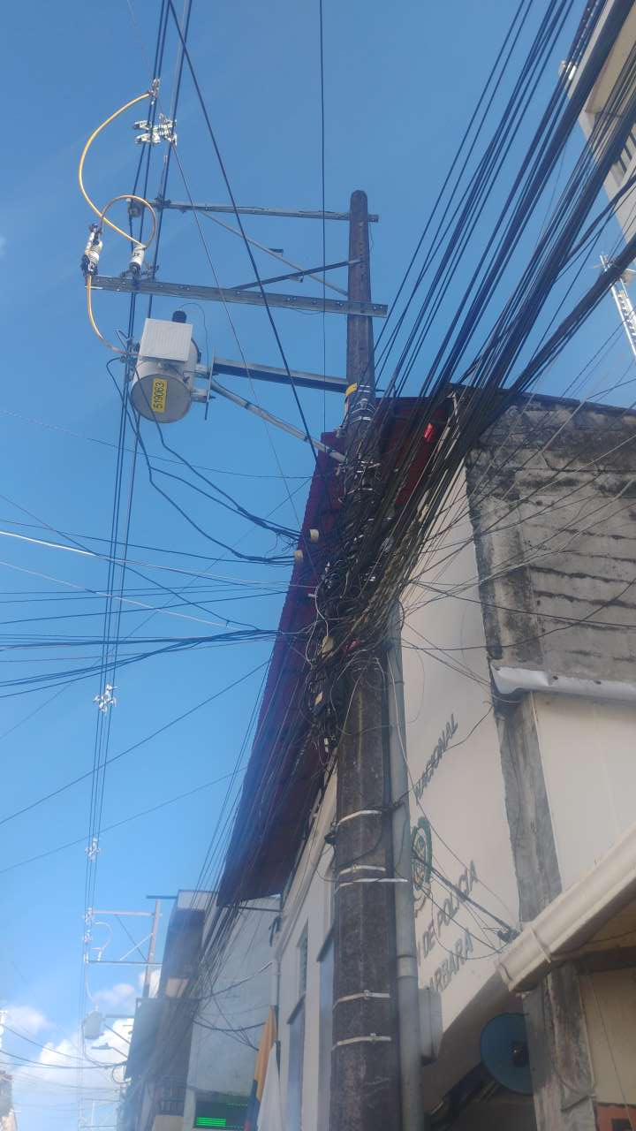

PUNTO ANCLAJE: 2
Información general del punto
Número del poste | 2
Relación trazado-tramo
Tipo de servicio | ENERGIA,TELEMATICA,ALUMBRADO_PUB
Tipo de poste | POSTE_CONCRE
Altura del poste (m) | 12MTS
Dirección de referencia del poste | Cr49#50
Propietario del poste | EPM
Tipo tensión | ALTA
Red secundaria
Información gabinete
Existe gabinete metálico | NO
Requiere gabinete metálico | NO
Estado gabinete
Estado operativo gabinete
% ocupación gabinete
El gabinete pertenece
Información fibra óptica
Existe fibra óptica | SI
Requiere fibra óptica
Tipo de fibra óptica | FO_MONO_24H

Registro fotográfico del punto
Fotografía 1 | Fotografía 2
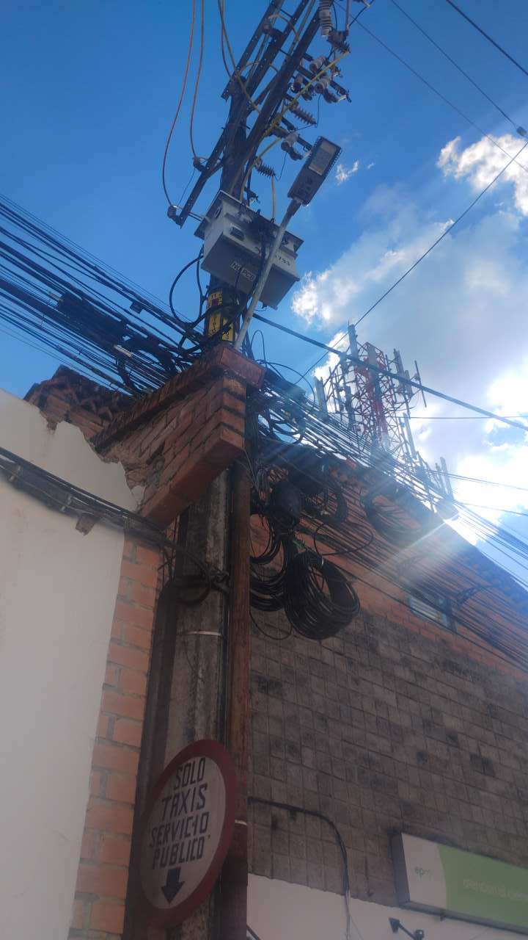 | 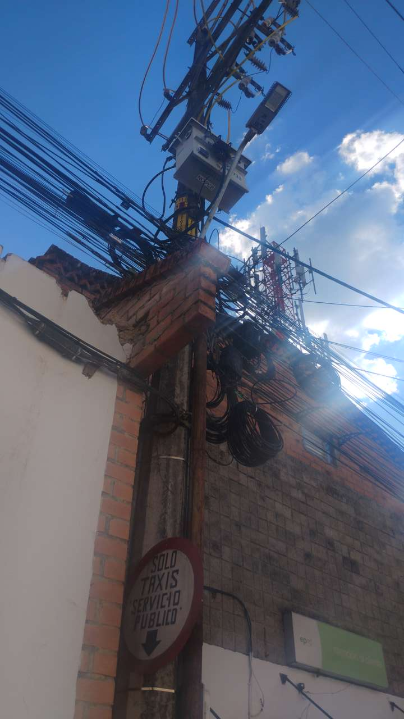

PUNTO ANCLAJE: 3
Información general del punto
Número del poste | 3
Relación trazado-tramo
Tipo de servicio | ENERGIA,TELEMATICA,ALUMBRADO_PUB
Tipo de poste | POSTE_CONCRE
Altura del poste (m) | 12MTS
Dirección de referencia del poste | Cr49#50
Propietario del poste | EPM
Tipo tensión | ALTA
Red secundaria
Información gabinete
Existe gabinete metálico | NO
Requiere gabinete metálico | NO
Estado gabinete
Estado operativo gabinete
% ocupación gabinete
El gabinete pertenece
Información fibra óptica
Existe fibra óptica | SI
Requiere fibra óptica
Tipo de fibra óptica | FO_MONO_24H

Registro fotográfico del punto
Fotografía 1 | Fotografía 2
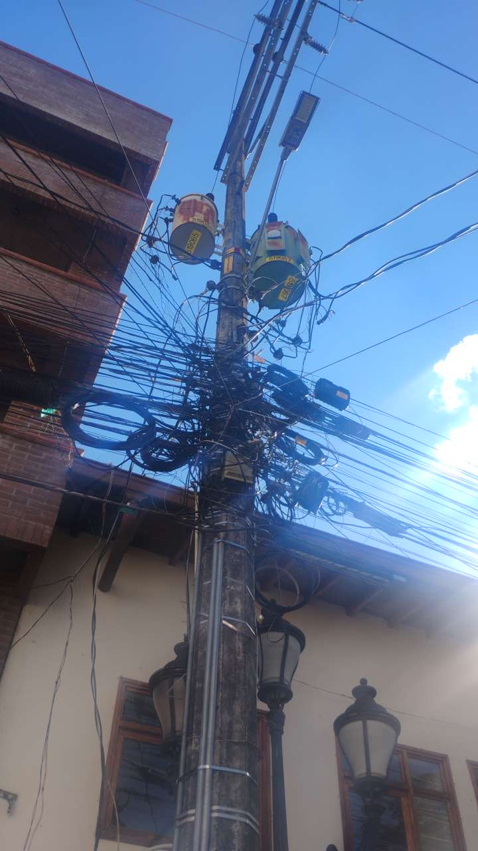 | 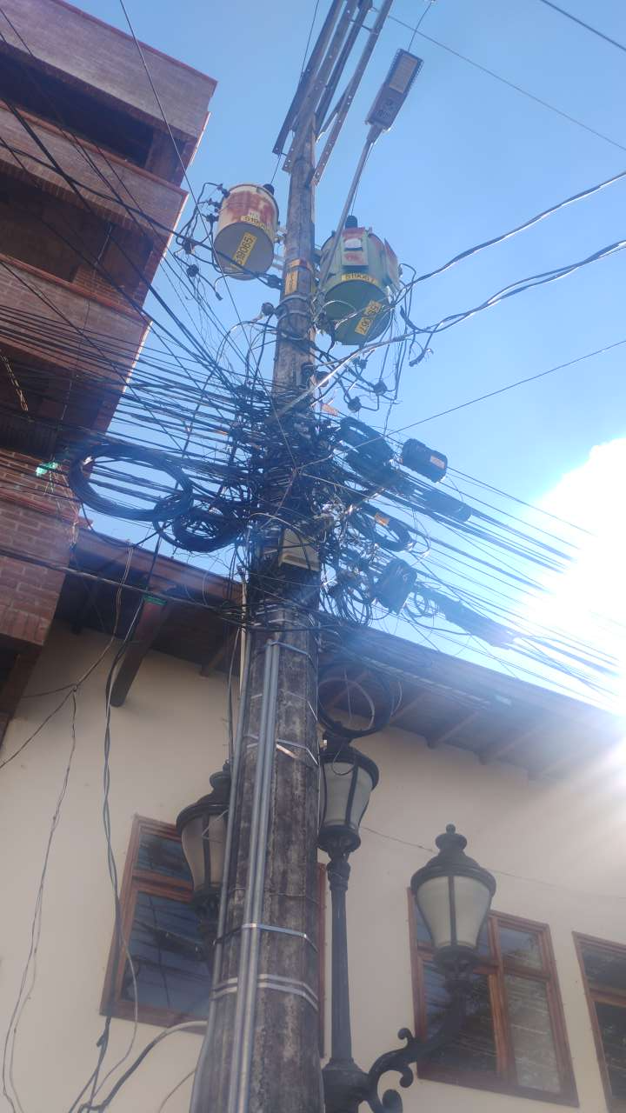

PUNTO ANCLAJE: 4
Información general del punto
Número del poste | 4
Relación trazado-tramo
Tipo de servicio | ENERGIA,TELEMATICA,ALUMBRADO_PUB
Tipo de poste | POSTE_CONCRE
Altura del poste (m) | 12MTS
Dirección de referencia del poste | Cr49#50
Propietario del poste | EPM
Tipo tensión | ALTA
Red secundaria
Información gabinete
Existe gabinete metálico | NO
Requiere gabinete metálico | NO
Estado gabinete
Estado operativo gabinete
% ocupación gabinete
El gabinete pertenece
Información fibra óptica
Existe fibra óptica | SI
Requiere fibra óptica
Tipo de fibra óptica | FO_MONO_24H

Registro fotográfico del punto
Fotografía 1 | Fotografía 2
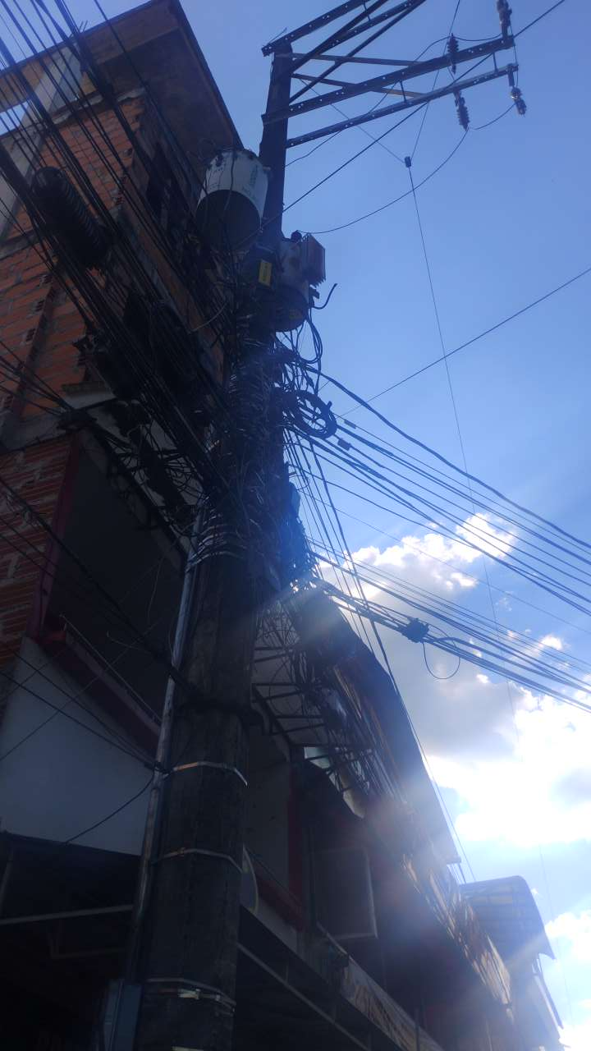 | 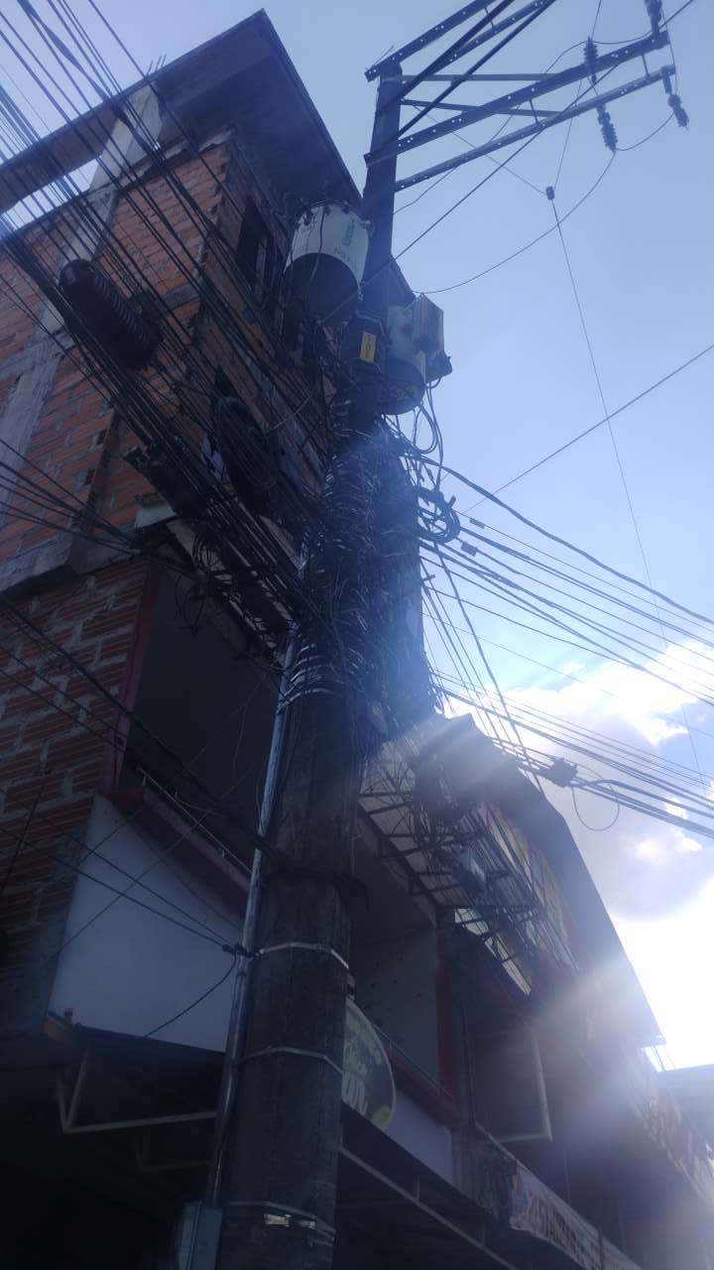

PUNTO ANCLAJE: 6
Información general del punto
Número del poste | 6
Relación trazado-tramo
Tipo de servicio | ENERGIA,TELEMATICA,ALUMBRADO_PUB
Tipo de poste | POSTE_CONCRE
Altura del poste (m) | 8MTS
Dirección de referencia del poste | Cr49#51-26
Propietario del poste | EPM
Tipo tensión | BAJA
Red secundaria | TB_FO
Información gabinete
Existe gabinete metálico | NO
Requiere gabinete metálico | NO
Estado gabinete
Estado operativo gabinete
% ocupación gabinete
El gabinete pertenece
Información fibra óptica
Existe fibra óptica | SI
Requiere fibra óptica
Tipo de fibra óptica | FO_MONO_24H

Registro fotográfico del punto
Fotografía 1 | Fotografía 2
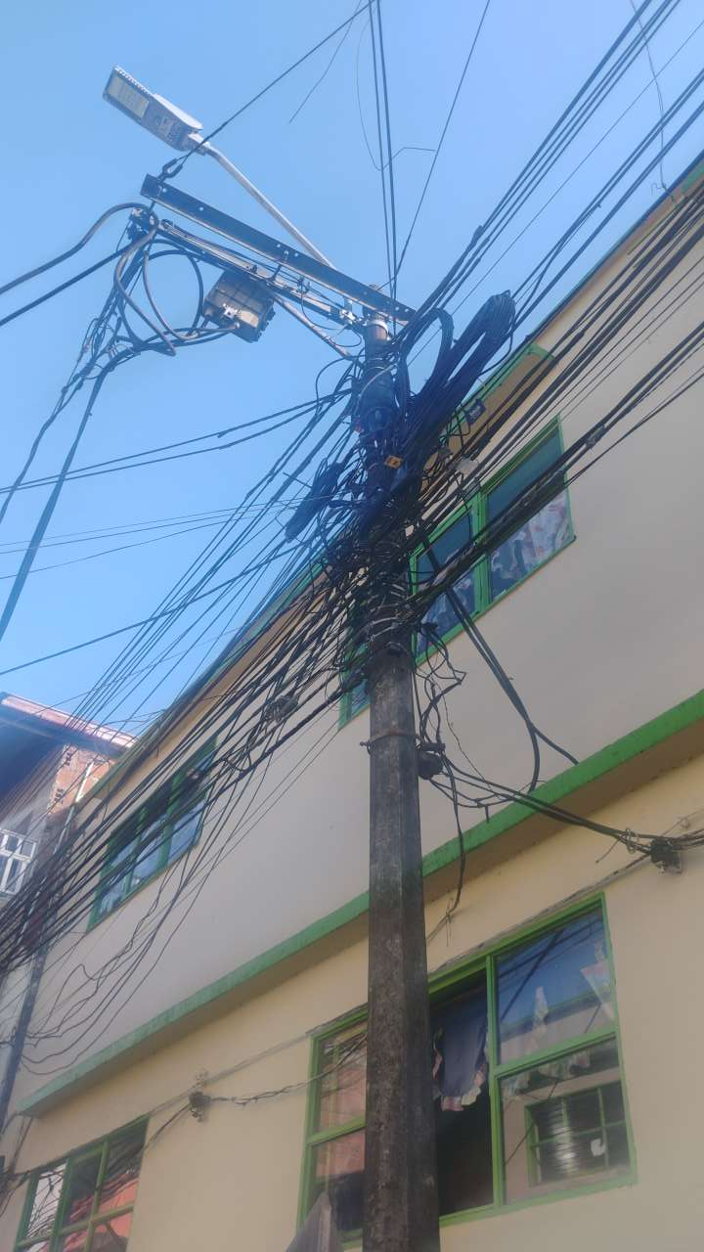 | 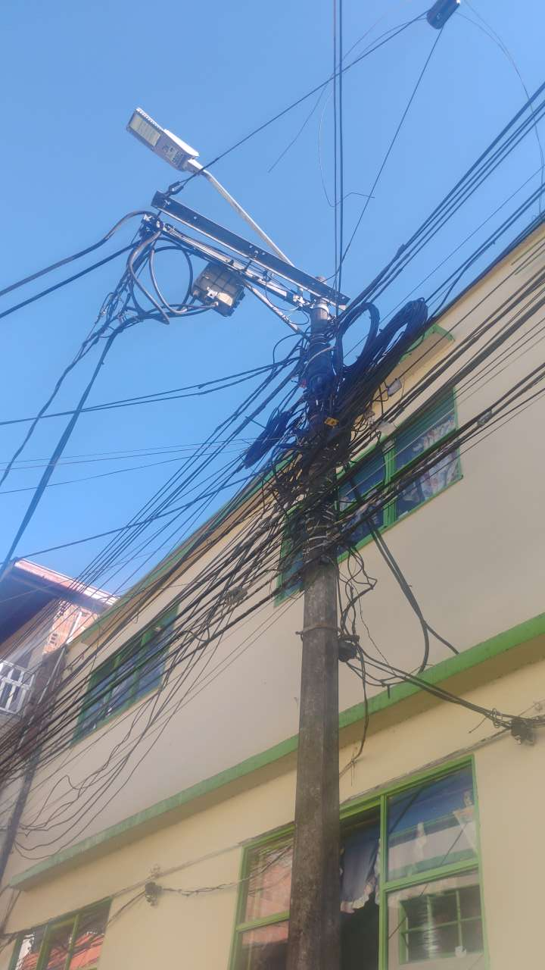

PUNTO ANCLAJE: 6
Información general del punto
Número del poste | 6
Relación trazado-tramo
Tipo de servicio | ENERGIA,TELEMATICA,ALUMBRADO_PUB
Tipo de poste | POSTE_CONCRE
Altura del poste (m) | 8MTS
Dirección de referencia del poste | Cr49#51
Propietario del poste | EPM
Tipo tensión | BAJA
Red secundaria | TB_FO
Información gabinete
Existe gabinete metálico | NO
Requiere gabinete metálico | NO
Estado gabinete
Estado operativo gabinete
% ocupación gabinete
El gabinete pertenece
Información fibra óptica
Existe fibra óptica | SI
Requiere fibra óptica
Tipo de fibra óptica | FO_MONO_24H

Registro fotográfico del punto
Fotografía 1 | Fotografía 2
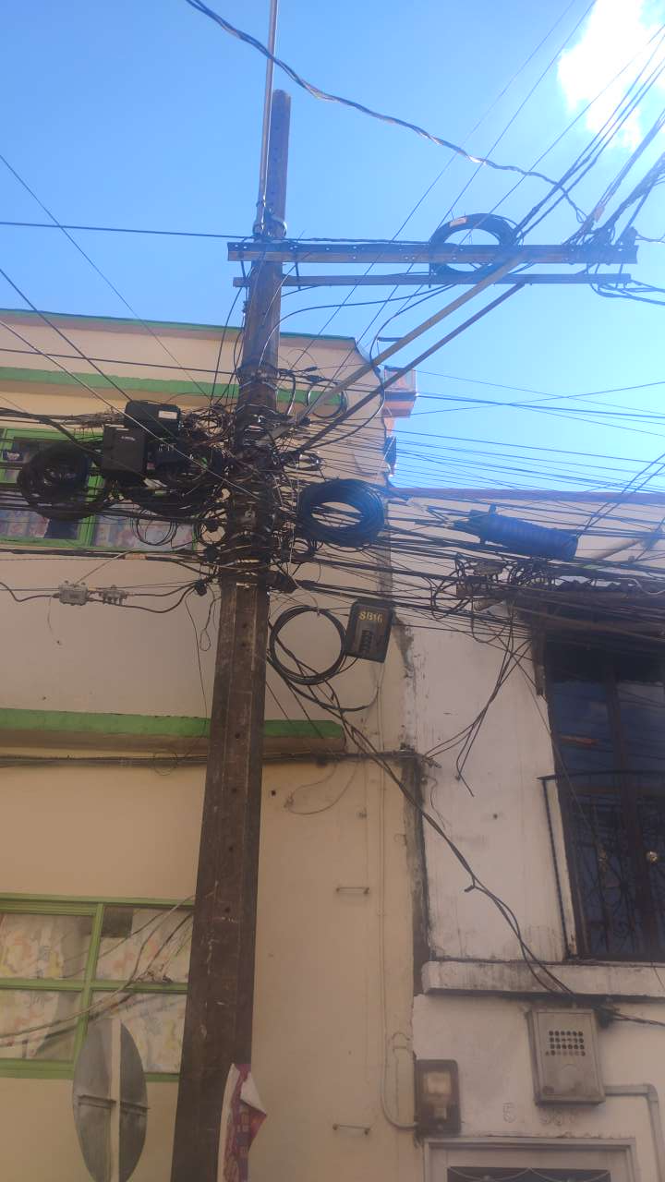 | 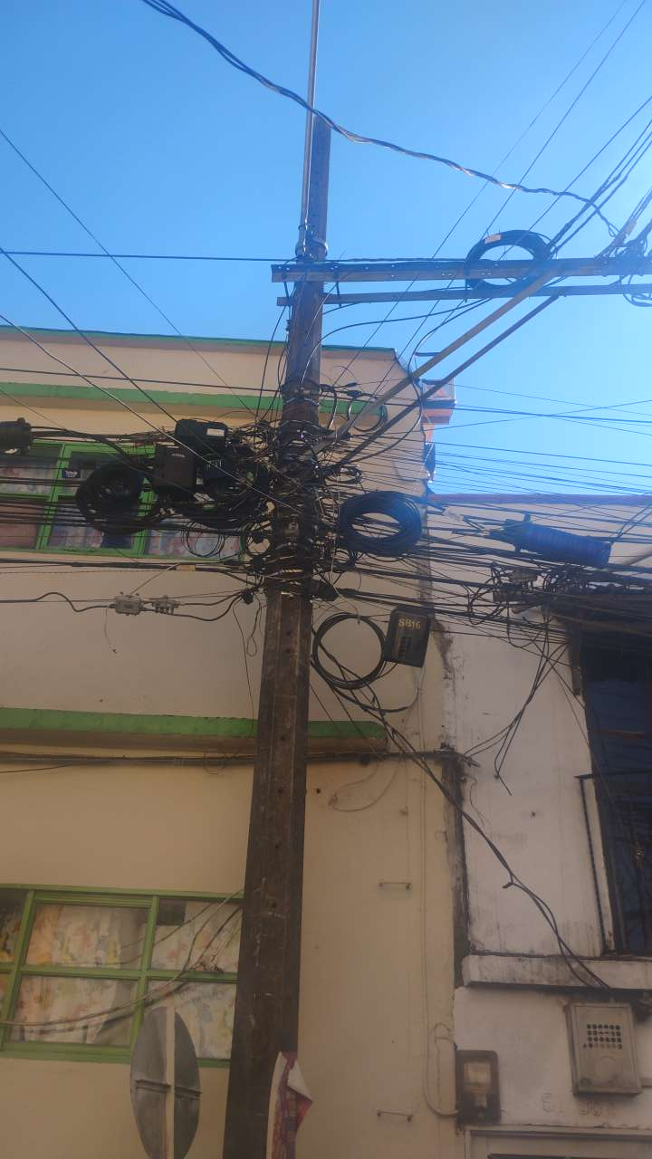

PUNTO ANCLAJE: 7
Información general del punto
Número del poste | 7
Relación trazado-tramo
Tipo de servicio | ENERGIA,TELEMATICA,ALUMBRADO_PUB
Tipo de poste | POSTE_CONCRE
Altura del poste (m) | 8MTS
Dirección de referencia del poste | Cr49#52-21
Propietario del poste | EPM
Tipo tensión | BAJA
Red secundaria | TB_FO
Información gabinete
Existe gabinete metálico | NO
Requiere gabinete metálico | NO
Estado gabinete
Estado operativo gabinete
% ocupación gabinete
El gabinete pertenece
Información fibra óptica
Existe fibra óptica | SI
Requiere fibra óptica
Tipo de fibra óptica | FO_MONO_24H

Registro fotográfico del punto
Fotografía 1 | Fotografía 2
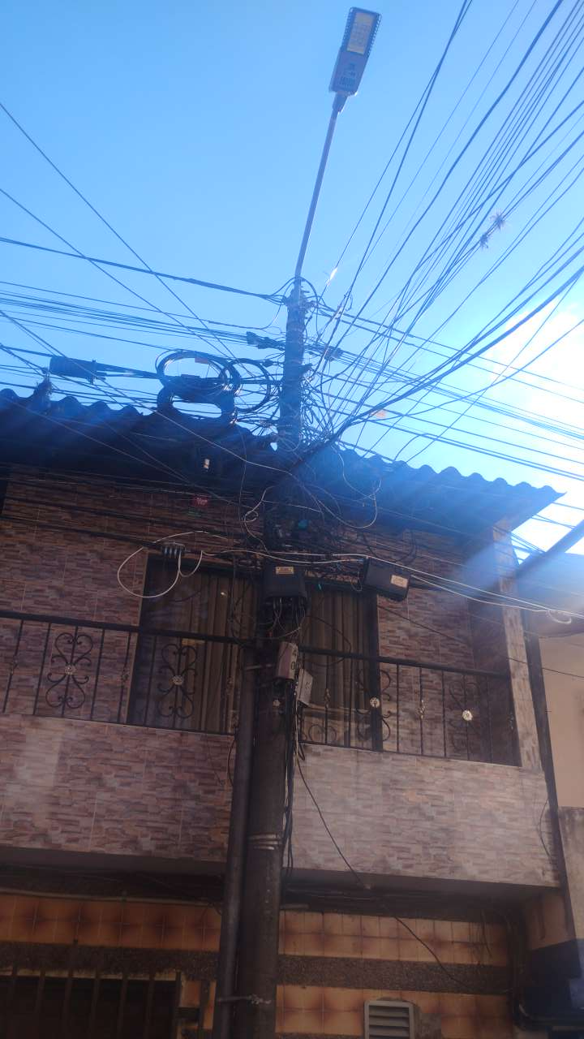 | 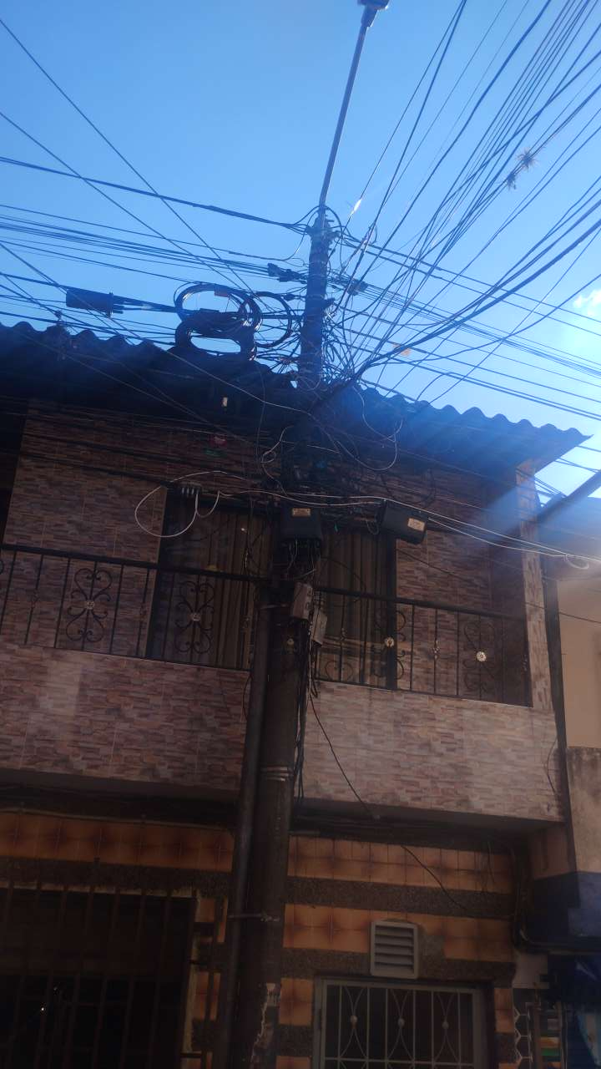

PUNTO ANCLAJE: 8
Información general del punto
Número del poste | 8
Relación trazado-tramo
Tipo de servicio | ENERGIA,TELEMATICA,ALUMBRADO_PUB
Tipo de poste | POSTE_CONCRE
Altura del poste (m) | 8MTS
Dirección de referencia del poste | Cr49#53-33
Propietario del poste | EPM
Tipo tensión | BAJA
Red secundaria | TB_FO
Información gabinete
Existe gabinete metálico | NO
Requiere gabinete metálico | NO
Estado gabinete
Estado operativo gabinete
% ocupación gabinete
El gabinete pertenece
Información fibra óptica
Existe fibra óptica | SI
Requiere fibra óptica
Tipo de fibra óptica | FO_MONO_24H

Registro fotográfico del punto
Fotografía 1 | Fotografía 2
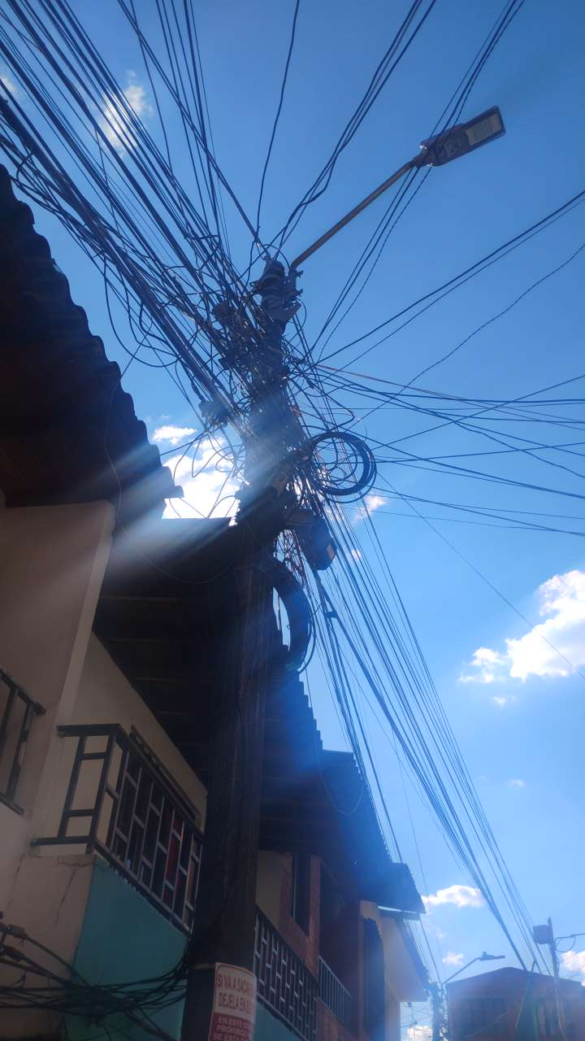 | 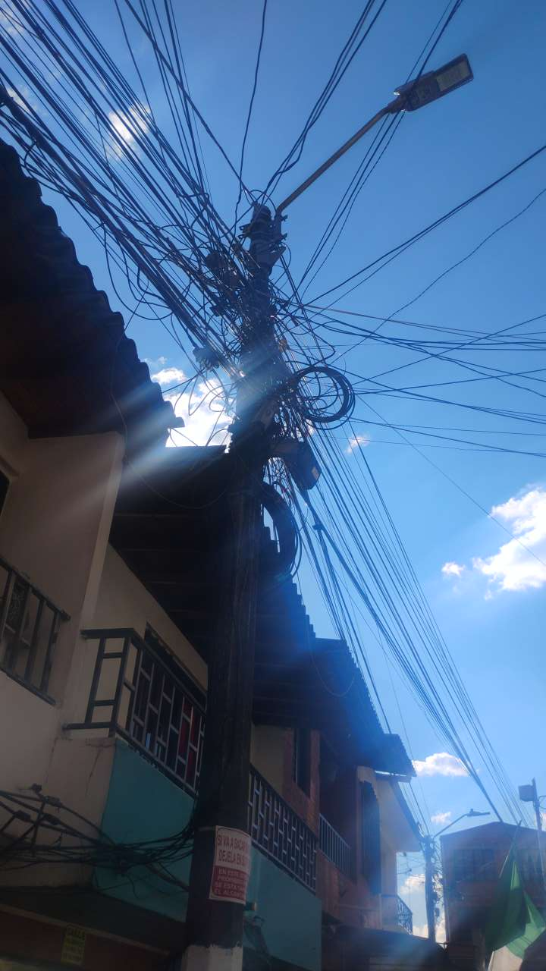

PUNTO ANCLAJE: 9
Información general del punto
Número del poste | 9
Relación trazado-tramo
Tipo de servicio | ENERGIA,TELEMATICA,ALUMBRADO_PUB
Tipo de poste | POSTE_CONCRE
Altura del poste (m) | 8MTS
Dirección de referencia del poste | Cr49#53
Propietario del poste | EPM
Tipo tensión | BAJA
Red secundaria | TB_FO
Información gabinete
Existe gabinete metálico | SI
Requiere gabinete metálico
Estado gabinete | BUENO
Estado operativo gabinete | OPERATIVO
% ocupación gabinete | 50
El gabinete pertenece | CCTV
Información fibra óptica
Existe fibra óptica | SI
Requiere fibra óptica
Tipo de fibra óptica | FO_MONO_24H

Registro fotográfico del punto
Fotografía 1 | Fotografía 2
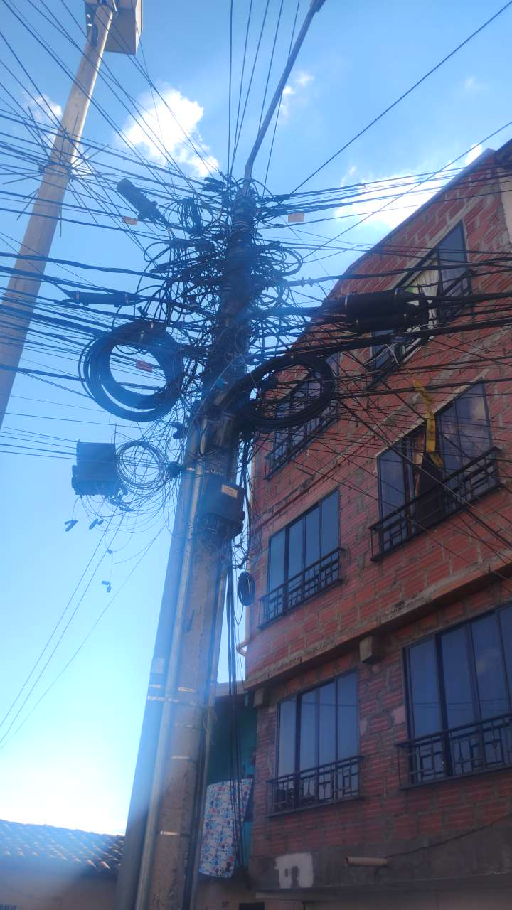 | 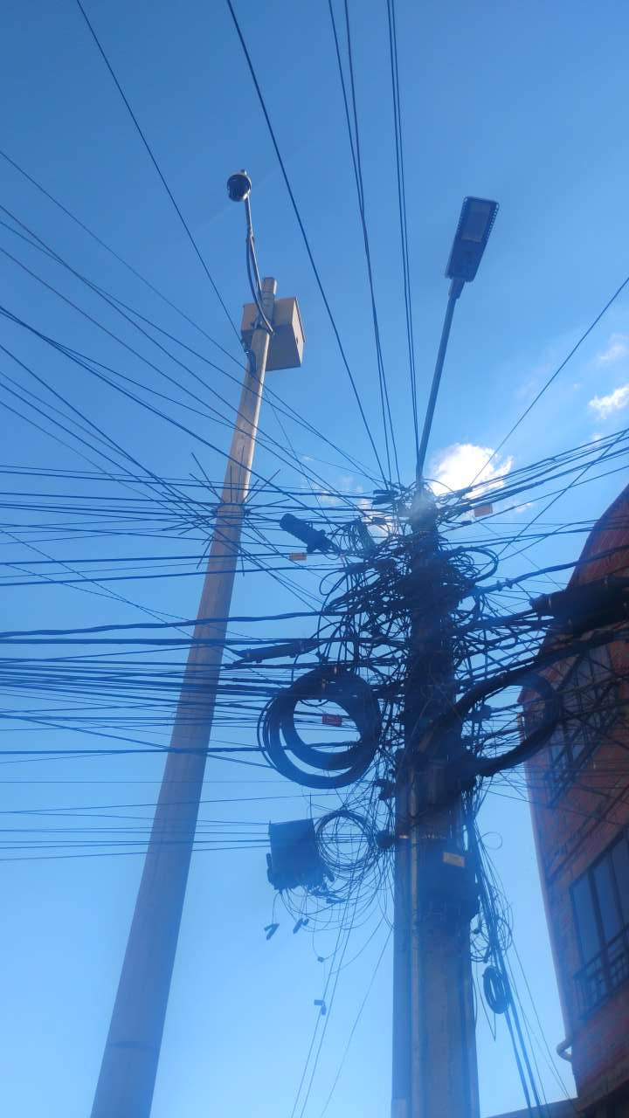

PUNTO ANCLAJE: 10
Información general del punto
Número del poste | 10
Relación trazado-tramo
Tipo de servicio | ENERGIA,TELEMATICA,ALUMBRADO_PUB
Tipo de poste | POSTE_CONCRE
Altura del poste (m) | 12MTS
Dirección de referencia del poste | Cr49#53
Propietario del poste | EPM
Tipo tensión | ALTA
Red secundaria
Información gabinete
Existe gabinete metálico | NO
Requiere gabinete metálico | NO
Estado gabinete
Estado operativo gabinete
% ocupación gabinete
El gabinete pertenece
Información fibra óptica
Existe fibra óptica | SI
Requiere fibra óptica
Tipo de fibra óptica | FO_MONO_24H

Registro fotográfico del punto
Fotografía 1 | Fotografía 2
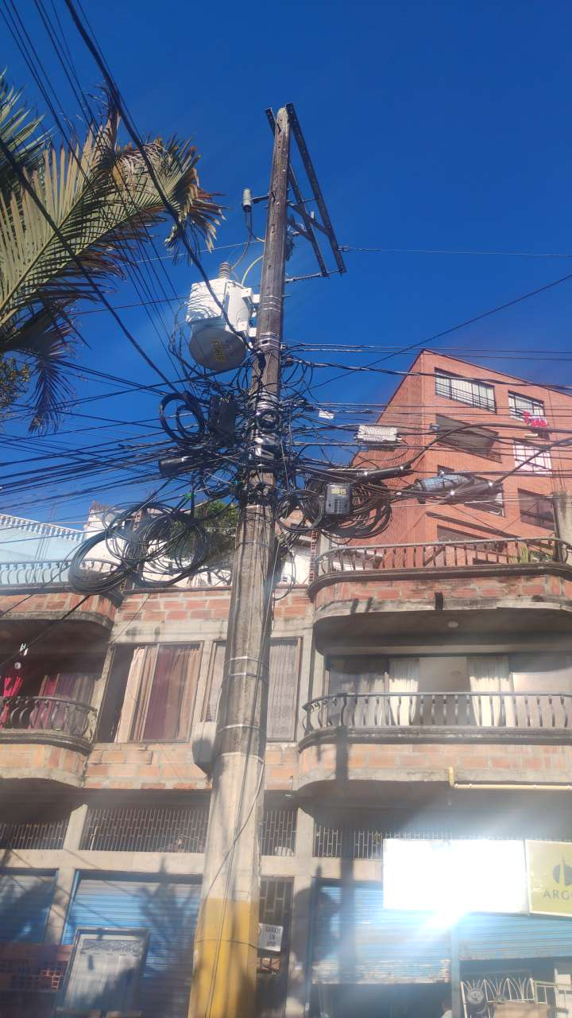 | 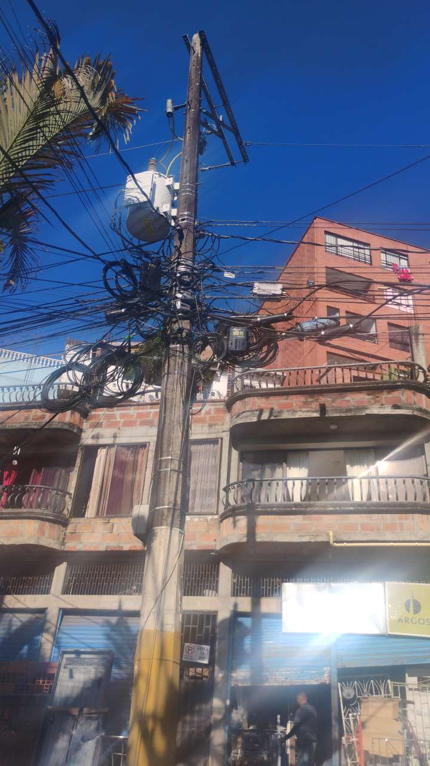

PUNTO ANCLAJE: 11
Información general del punto
Número del poste | 11
Relación trazado-tramo
Tipo de servicio | ENERGIA,TELEMATICA,ALUMBRADO_PUB
Tipo de poste | POSTE_CONCRE
Altura del poste (m) | 8MTS
Dirección de referencia del poste | Cr49#53-19
Propietario del poste | EPM
Tipo tensión | BAJA
Red secundaria | TB_FO
Información gabinete
Existe gabinete metálico | NO
Requiere gabinete metálico | NO
Estado gabinete
Estado operativo gabinete
% ocupación gabinete
El gabinete pertenece
Información fibra óptica
Existe fibra óptica | SI
Requiere fibra óptica
Tipo de fibra óptica | FO_MONO_24H

Registro fotográfico del punto
Fotografía 1 | Fotografía 2
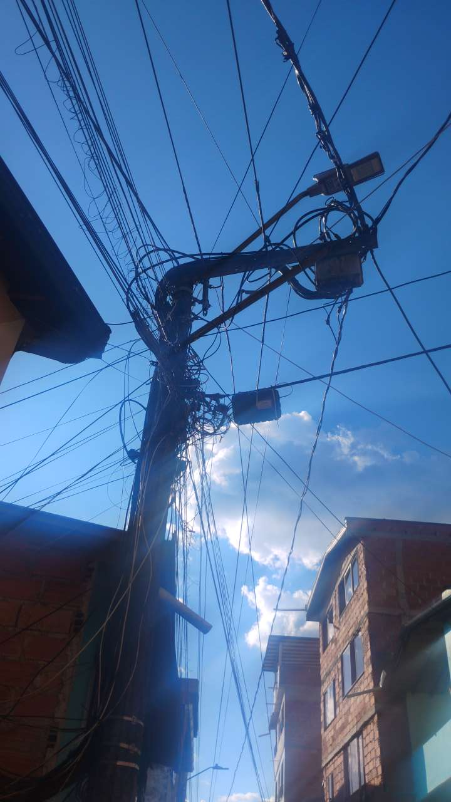 | 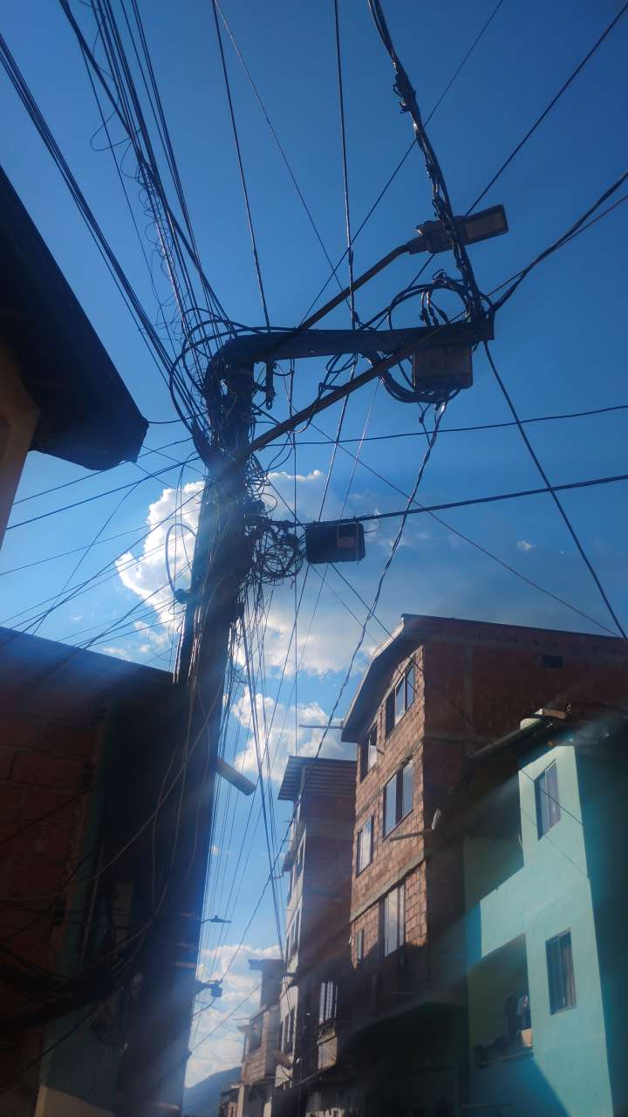

PUNTO ANCLAJE: 12
Información general del punto
Número del poste | 12
Relación trazado-tramo
Tipo de servicio | ENERGIA,TELEMATICA,ALUMBRADO_PUB
Tipo de poste | POSTE_CONCRE
Altura del poste (m) | 8MTS
Dirección de referencia del poste | Cr49#53-43
Propietario del poste | EPM
Tipo tensión | BAJA
Red secundaria | TB_FO
Información gabinete
Existe gabinete metálico | NO
Requiere gabinete metálico | NO
Estado gabinete
Estado operativo gabinete
% ocupación gabinete
El gabinete pertenece
Información fibra óptica
Existe fibra óptica | SI
Requiere fibra óptica
Tipo de fibra óptica | FO_MONO_24H

Registro fotográfico del punto
Fotografía 1 | Fotografía 2
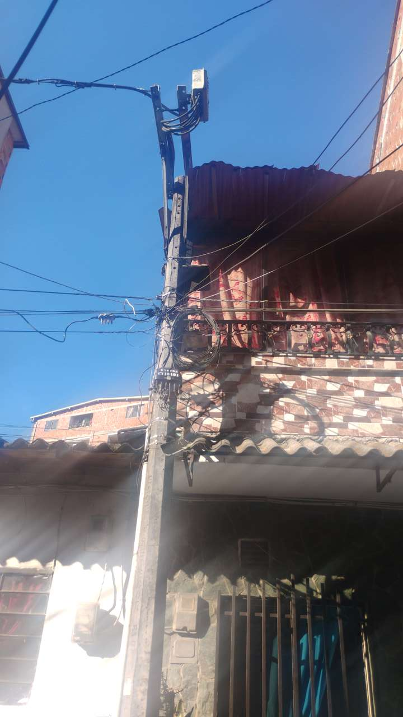 | 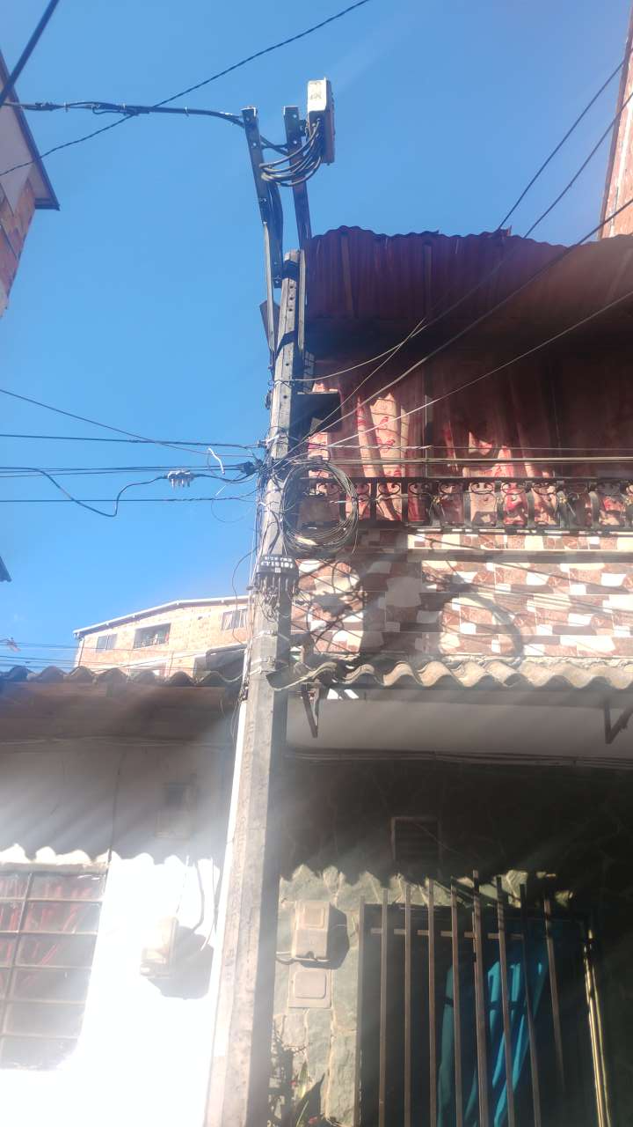

PUNTO ANCLAJE: 13
Información general del punto
Número del poste | 13
Relación trazado-tramo
Tipo de servicio | ENERGIA,TELEMATICA,ALUMBRADO_PUB
Tipo de poste | POSTE_CONCRE
Altura del poste (m) | 8MTS
Dirección de referencia del poste | Cr49#53-69
Propietario del poste | EPM
Tipo tensión | BAJA
Red secundaria | TB_FO
Información gabinete
Existe gabinete metálico | NO
Requiere gabinete metálico | NO
Estado gabinete
Estado operativo gabinete
% ocupación gabinete
El gabinete pertenece
Información fibra óptica
Existe fibra óptica | SI
Requiere fibra óptica
Tipo de fibra óptica | FO_MONO_24H

Registro fotográfico del punto
Fotografía 1 | Fotografía 2
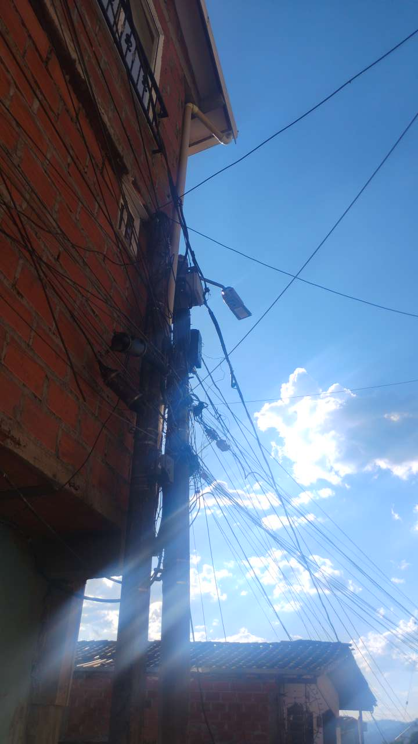 | 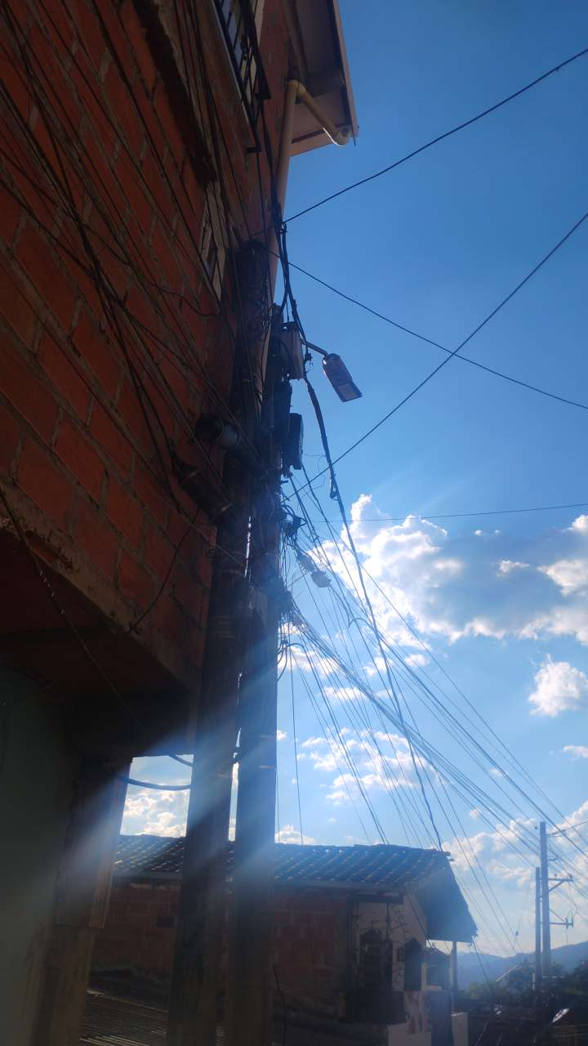

PUNTO ANCLAJE: 14
Información general del punto
Número del poste | 14
Relación trazado-tramo
Tipo de servicio | ENERGIA,TELEMATICA,ALUMBRADO_PUB
Tipo de poste | POSTE_CONCRE
Altura del poste (m) | 12MTS
Dirección de referencia del poste | Cr49#53
Propietario del poste | EPM
Tipo tensión | ALTA
Red secundaria
Información gabinete
Existe gabinete metálico | NO
Requiere gabinete metálico | NO
Estado gabinete
Estado operativo gabinete
% ocupación gabinete
El gabinete pertenece
Información fibra óptica
Existe fibra óptica | SI
Requiere fibra óptica
Tipo de fibra óptica | FO_MONO_24H

Registro fotográfico del punto
Fotografía 1 | Fotografía 2
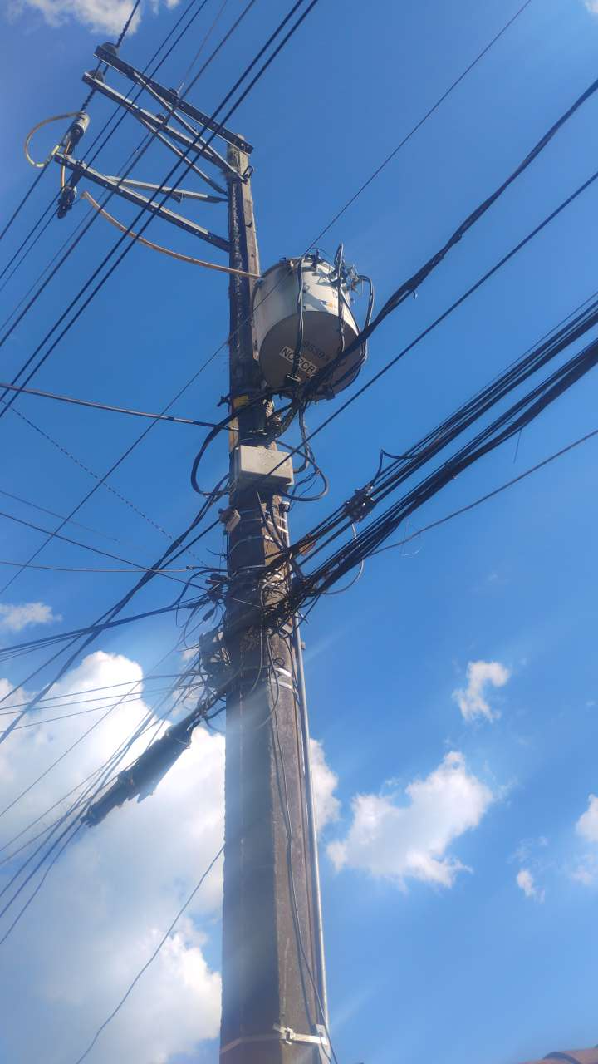 | 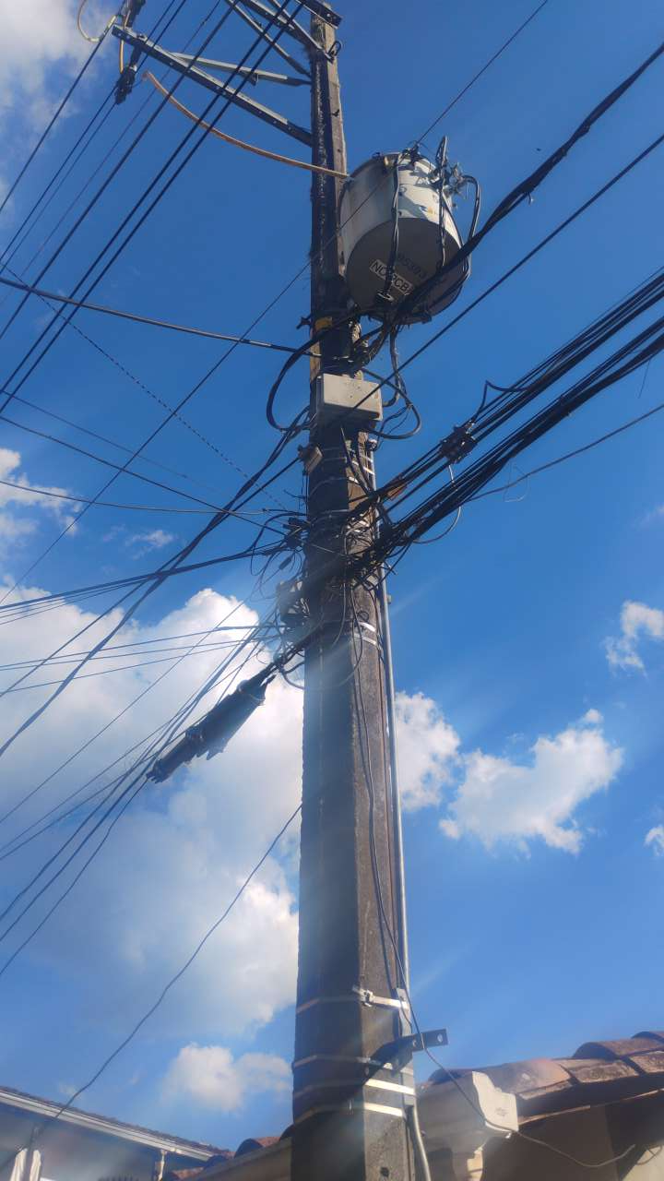

PUNTO ANCLAJE: 15
Información general del punto
Número del poste | 15
Relación trazado-tramo
Tipo de servicio | ENERGIA,TELEMATICA,ALUMBRADO_PUB
Tipo de poste | POSTE_CONCRE
Altura del poste (m) | 8MTS
Dirección de referencia del poste | Cr49#54-29
Propietario del poste | EPM
Tipo tensión | BAJA
Red secundaria | TB_FO
Información gabinete
Existe gabinete metálico | NO
Requiere gabinete metálico | NO
Estado gabinete
Estado operativo gabinete
% ocupación gabinete
El gabinete pertenece
Información fibra óptica
Existe fibra óptica | SI
Requiere fibra óptica
Tipo de fibra óptica | FO_MONO_24H

Registro fotográfico del punto
Fotografía 1 | Fotografía 2
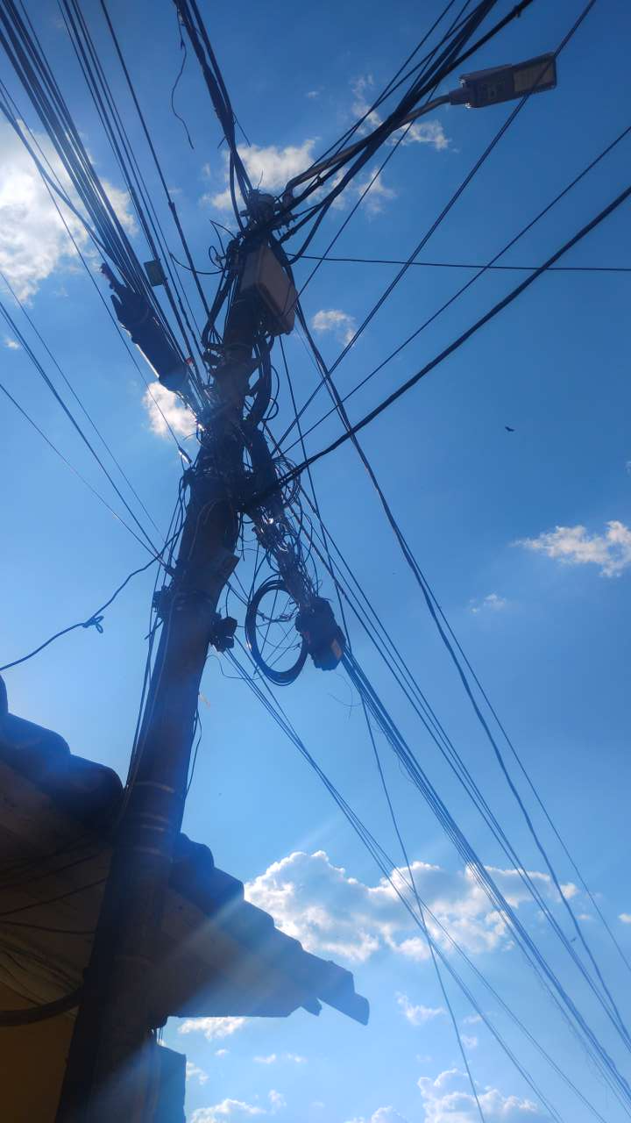 | 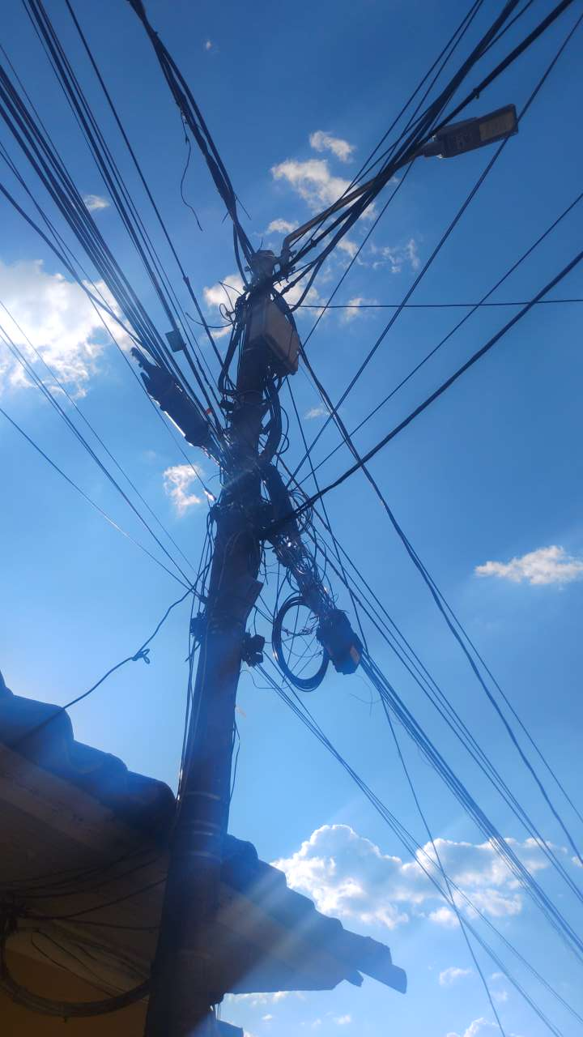

PUNTO ANCLAJE: 16
Información general del punto
Número del poste | 16
Relación trazado-tramo
Tipo de servicio | ENERGIA,TELEMATICA,ALUMBRADO_PUB
Tipo de poste | POSTE_CONCRE
Altura del poste (m) | 8MTS
Dirección de referencia del poste | Cr49#54-59
Propietario del poste | EPM
Tipo tensión | BAJA
Red secundaria | TB_FO
Información gabinete
Existe gabinete metálico | NO
Requiere gabinete metálico | NO
Estado gabinete
Estado operativo gabinete
% ocupación gabinete
El gabinete pertenece
Información fibra óptica
Existe fibra óptica | SI
Requiere fibra óptica
Tipo de fibra óptica | FO_MONO_24H

Registro fotográfico del punto
Fotografía 1 | Fotografía 2
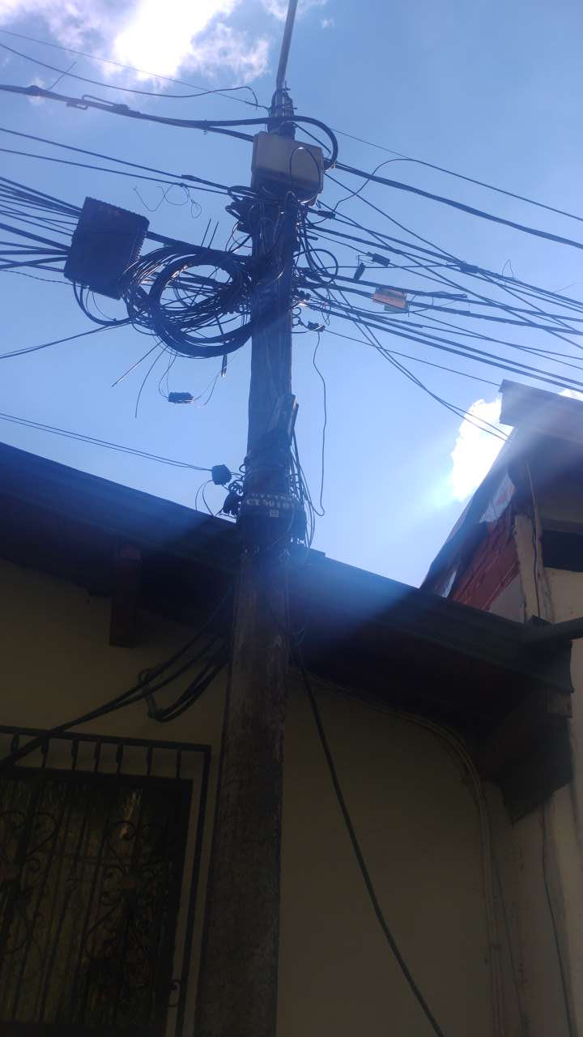 | 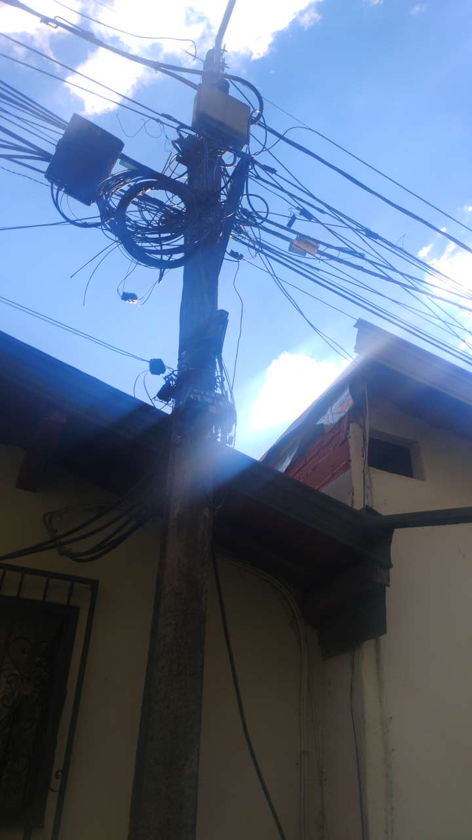

PUNTO ANCLAJE: 17
Información general del punto
Número del poste | 17
Relación trazado-tramo
Tipo de servicio | ENERGIA,TELEMATICA
Tipo de poste | POSTE_CONCRE
Altura del poste (m) | 12MTS
Dirección de referencia del poste | Cr49#54-83
Propietario del poste | EPM
Tipo tensión | ALTA
Red secundaria
Información gabinete
Existe gabinete metálico | NO
Requiere gabinete metálico | NO
Estado gabinete
Estado operativo gabinete
% ocupación gabinete
El gabinete pertenece
Información fibra óptica
Existe fibra óptica | SI
Requiere fibra óptica
Tipo de fibra óptica | FO_MONO_24H

Registro fotográfico del punto
Fotografía 1 | Fotografía 2
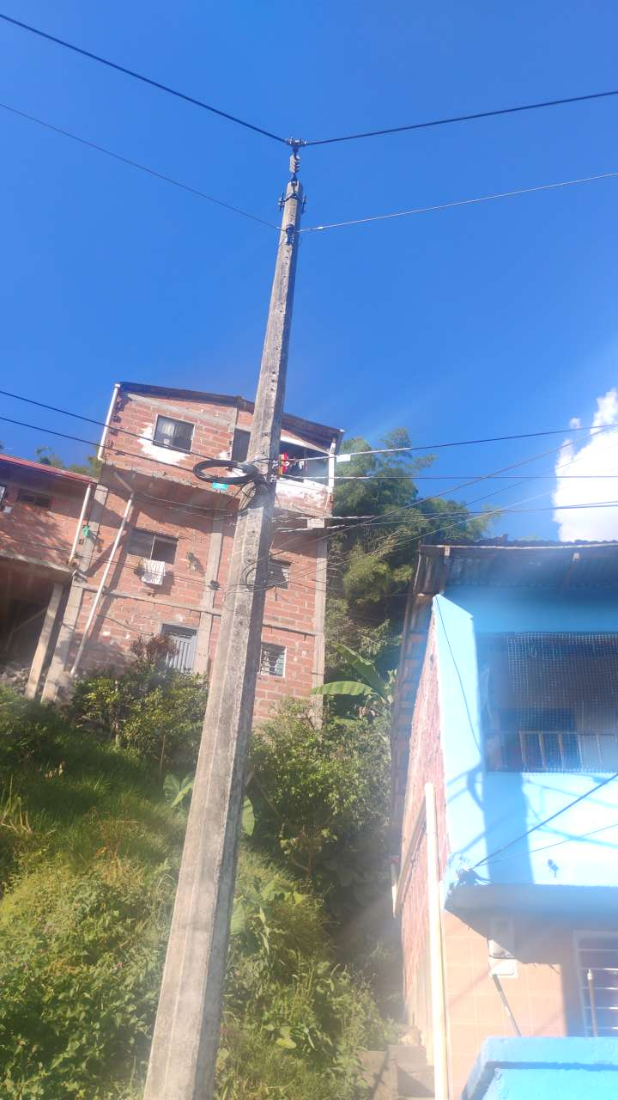 | 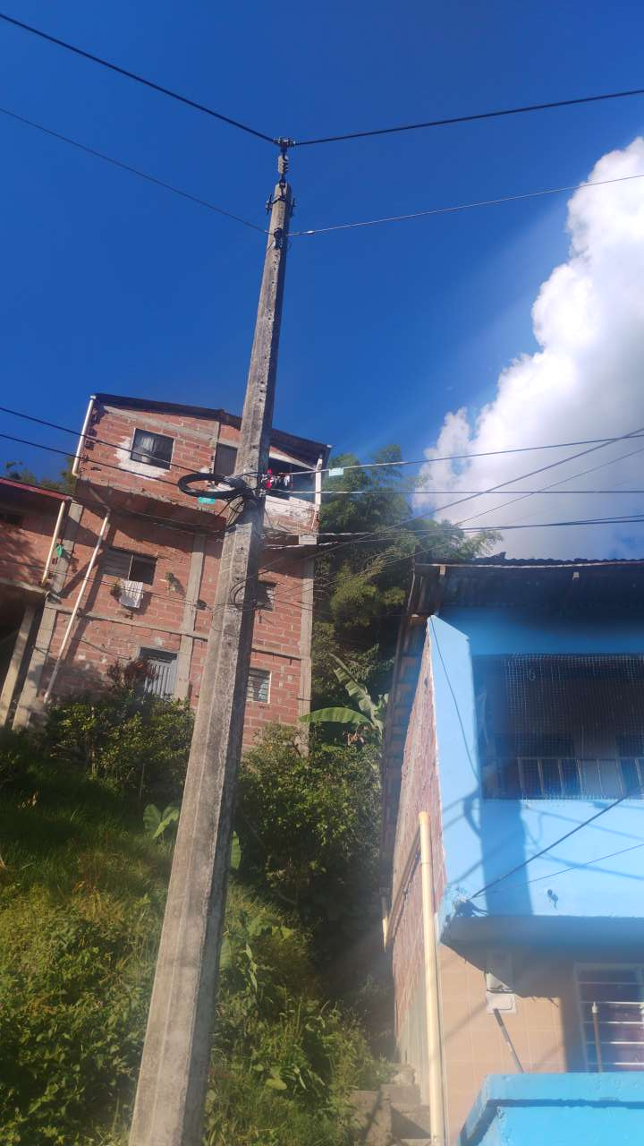

PUNTO ANCLAJE: 18
Información general del punto
Número del poste | 18
Relación trazado-tramo
Tipo de servicio | ENERGIA,TELEMATICA,ALUMBRADO_PUB
Tipo de poste | POSTE_CONCRE
Altura del poste (m) | 12MTS
Dirección de referencia del poste | Cr49,#54
Propietario del poste | EPM
Tipo tensión | ALTA
Red secundaria
Información gabinete
Existe gabinete metálico | NO
Requiere gabinete metálico | NO
Estado gabinete
Estado operativo gabinete
% ocupación gabinete
El gabinete pertenece
Información fibra óptica
Existe fibra óptica | SI
Requiere fibra óptica
Tipo de fibra óptica | FO_MONO_24H

Registro fotográfico del punto
Fotografía 1 | Fotografía 2
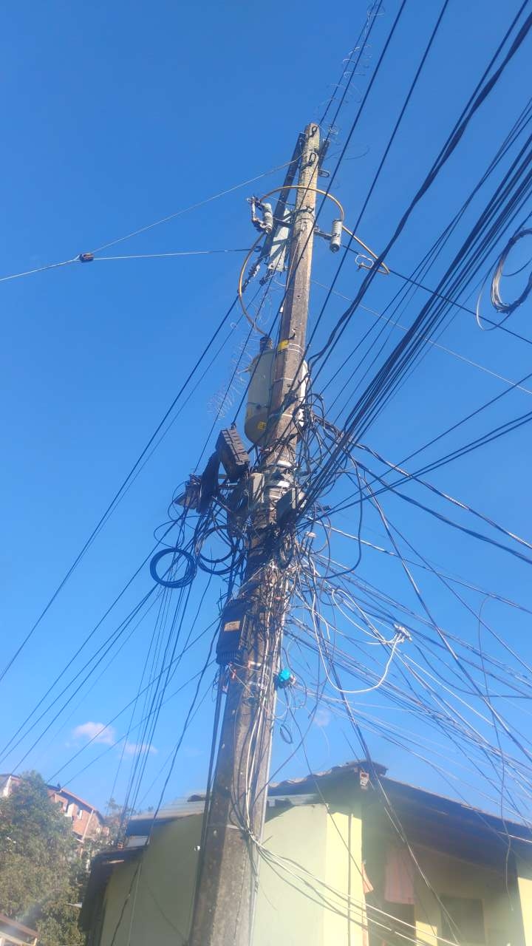 | 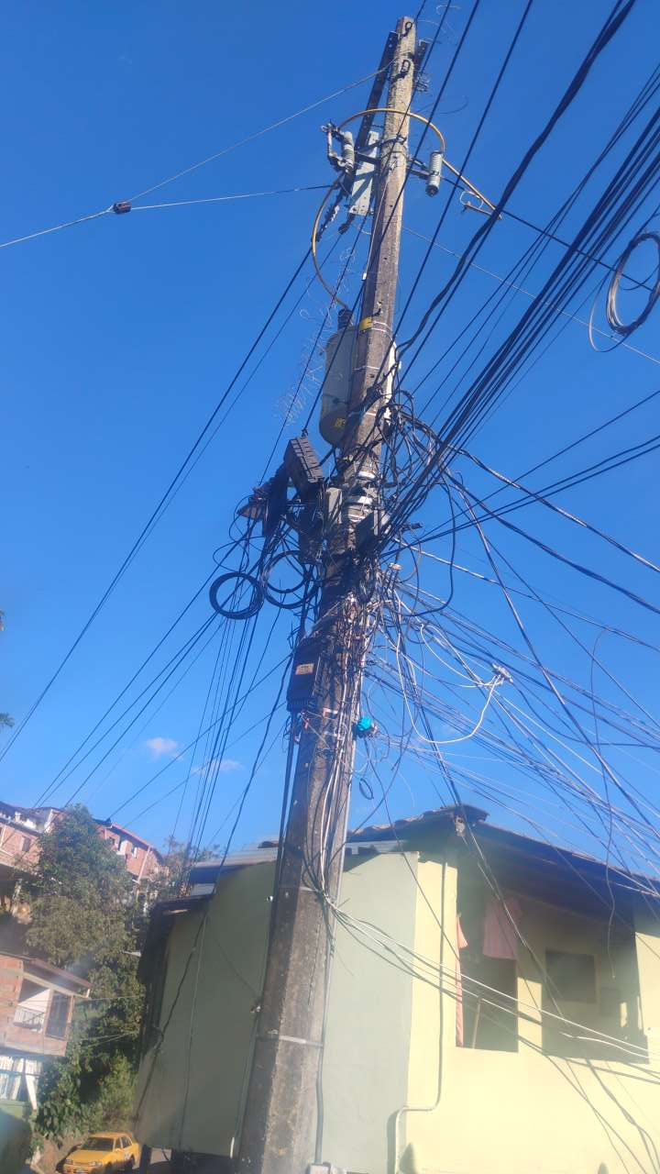

PUNTO ANCLAJE: 19
Información general del punto
Número del poste | 19
Relación trazado-tramo
Tipo de servicio | ENERGIA,TELEMATICA,ALUMBRADO_PUB
Tipo de poste | POSTE_CONCRE
Altura del poste (m) | 12MTS
Dirección de referencia del poste | Cr49#54a--27
Propietario del poste | EPM
Tipo tensión | ALTA
Red secundaria
Información gabinete
Existe gabinete metálico | NO
Requiere gabinete metálico | NO
Estado gabinete
Estado operativo gabinete
% ocupación gabinete
El gabinete pertenece
Información fibra óptica
Existe fibra óptica | SI
Requiere fibra óptica
Tipo de fibra óptica | FO_MONO_24H

Registro fotográfico del punto
Fotografía 1 | Fotografía 2
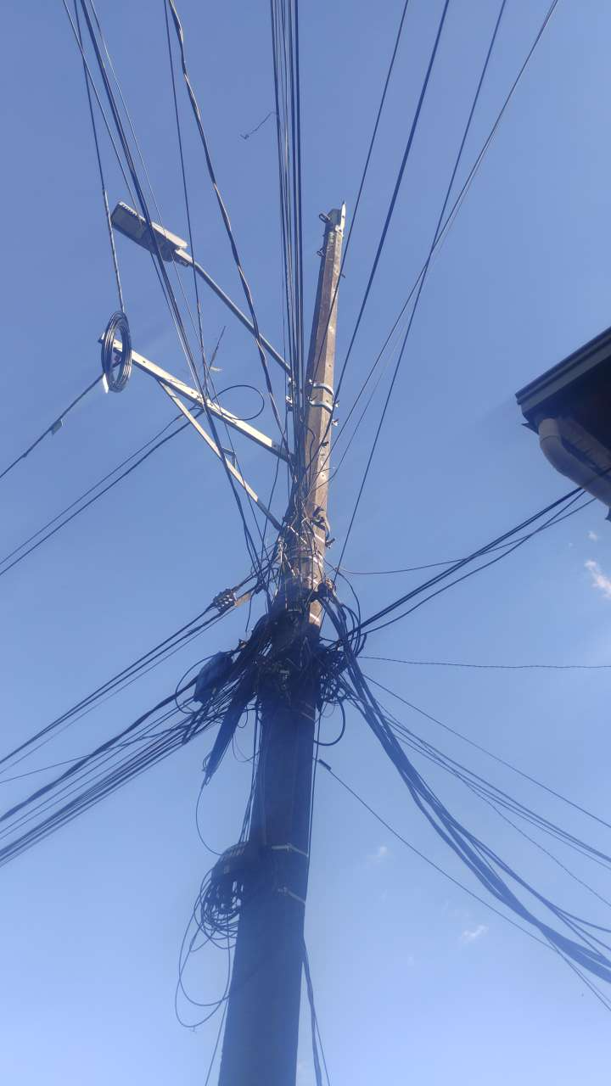 | 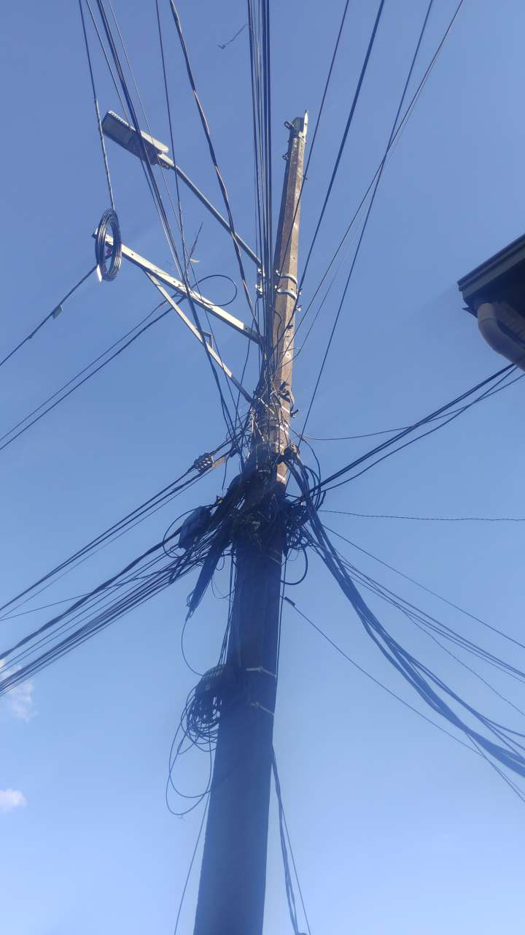

PUNTO ANCLAJE: 20
Información general del punto
Número del poste | 20
Relación trazado-tramo
Tipo de servicio | ENERGIA,TELEMATICA,ALUMBRADO_PUB
Tipo de poste | POSTE_CONCRE
Altura del poste (m) | 8MTS
Dirección de referencia del poste | Cr49#54a49
Propietario del poste | EPM
Tipo tensión | BAJA
Red secundaria | TB_FO
Información gabinete
Existe gabinete metálico | NO
Requiere gabinete metálico | NO
Estado gabinete
Estado operativo gabinete
% ocupación gabinete
El gabinete pertenece
Información fibra óptica
Existe fibra óptica | SI
Requiere fibra óptica
Tipo de fibra óptica | FO_MONO_24H

Registro fotográfico del punto
Fotografía 1 | Fotografía 2
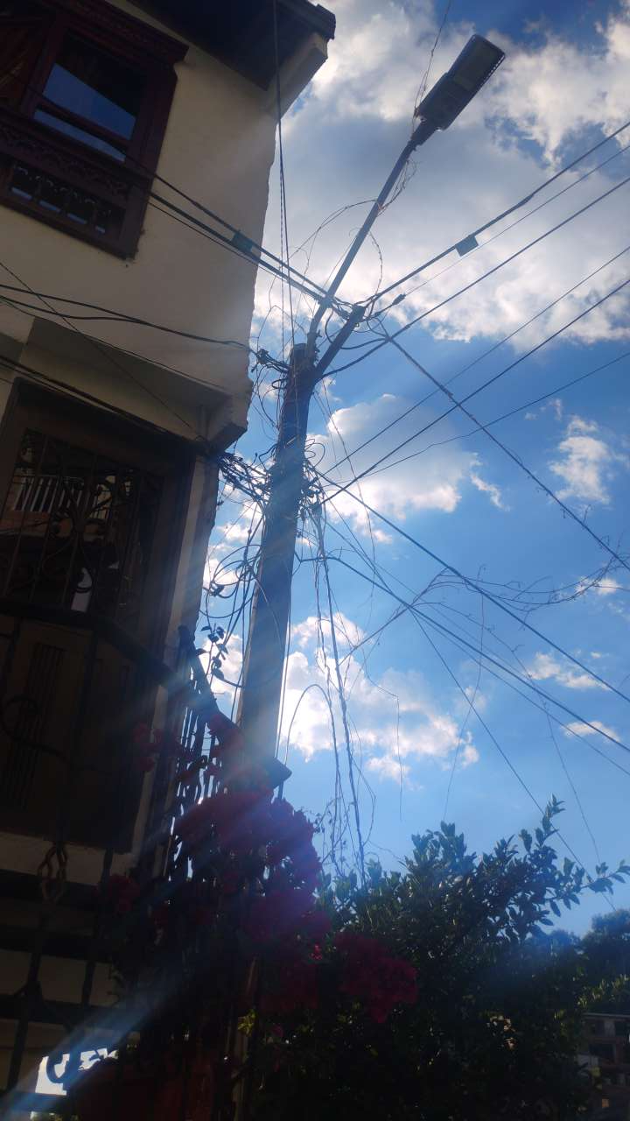 | 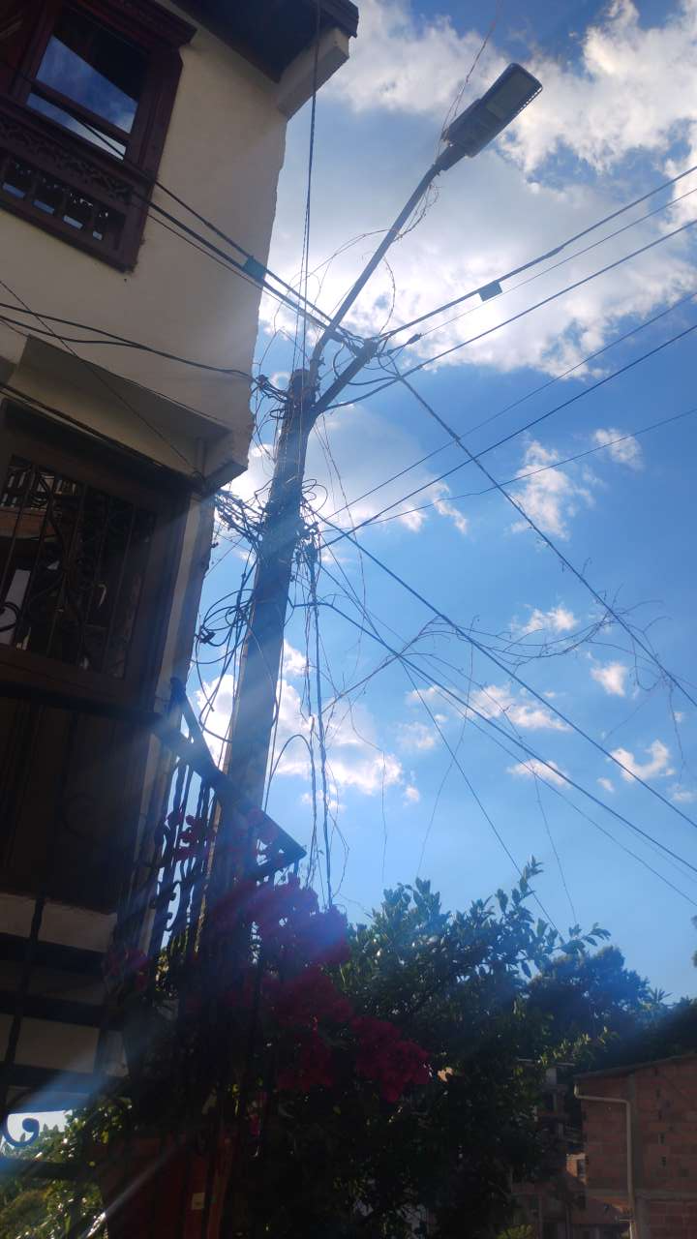

PUNTO ANCLAJE: 21
Información general del punto
Número del poste | 21
Relación trazado-tramo
Tipo de servicio | ENERGIA,TELEMATICA,ALUMBRADO_PUB
Tipo de poste | POSTE_CONCRE
Altura del poste (m) | 12MTS
Dirección de referencia del poste | Cr49#54a
Propietario del poste | EPM
Tipo tensión | BAJA
Red secundaria | TB_FO
Información gabinete
Existe gabinete metálico | NO
Requiere gabinete metálico | NO
Estado gabinete
Estado operativo gabinete
% ocupación gabinete
El gabinete pertenece
Información fibra óptica
Existe fibra óptica | SI
Requiere fibra óptica
Tipo de fibra óptica | FO_MONO_24H

Registro fotográfico del punto
Fotografía 1 | Fotografía 2
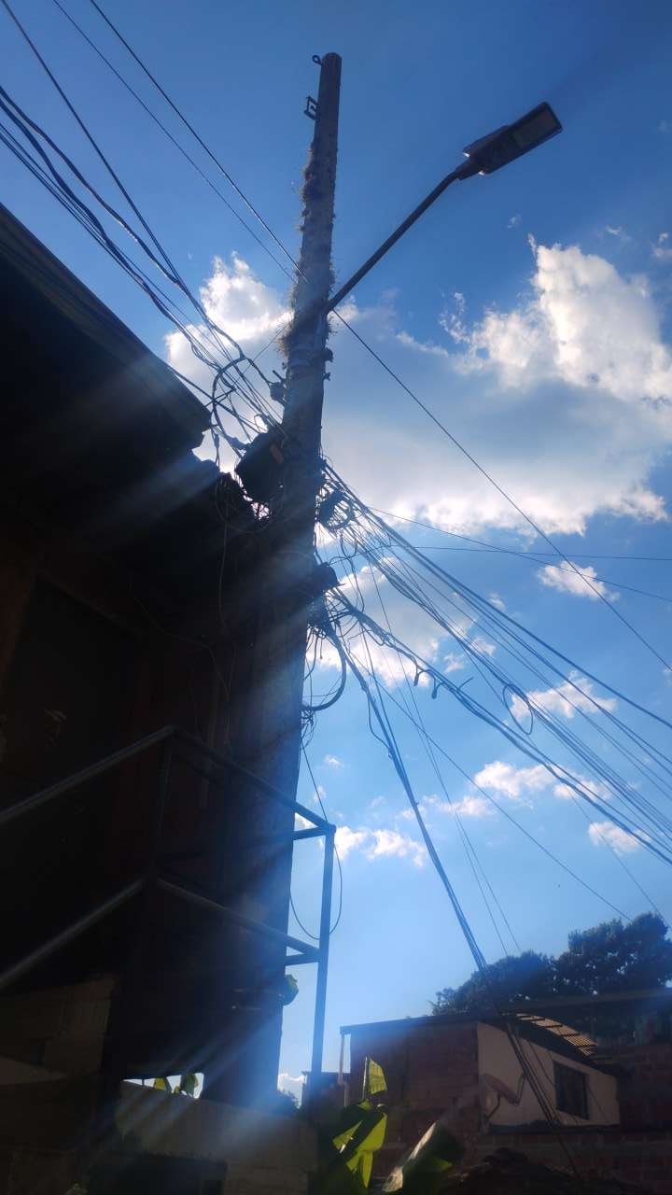 | 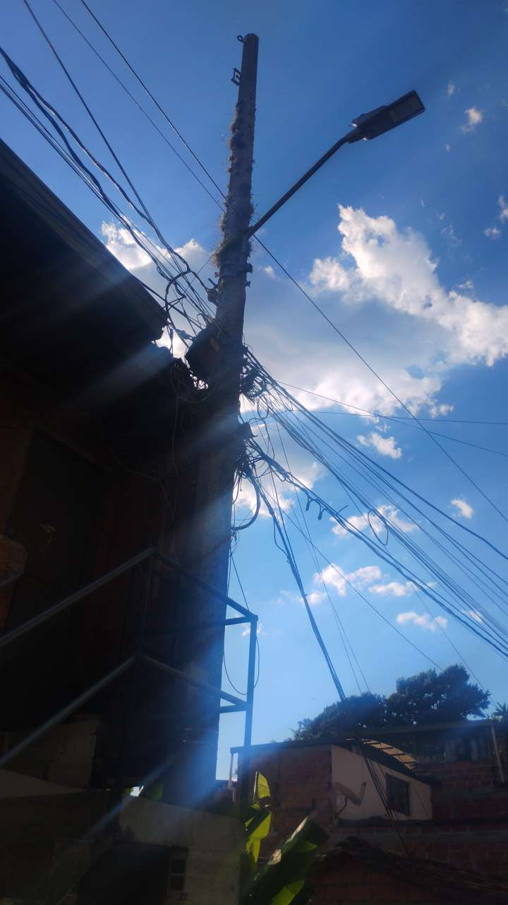

PUNTO ANCLAJE: 22
Información general del punto
Número del poste | 22
Relación trazado-tramo
Tipo de servicio | ENERGIA,TELEMATICA,ALUMBRADO_PUB
Tipo de poste | POSTE_CONCRE
Altura del poste (m) | 8MTS
Dirección de referencia del poste | Cr49#54a
Propietario del poste | EPM
Tipo tensión | BAJA
Red secundaria | TB_FO
Información gabinete
Existe gabinete metálico | NO
Requiere gabinete metálico | NO
Estado gabinete
Estado operativo gabinete
% ocupación gabinete
El gabinete pertenece
Información fibra óptica
Existe fibra óptica | SI
Requiere fibra óptica
Tipo de fibra óptica | FO_MONO_24H

Registro fotográfico del punto
Fotografía 1 | Fotografía 2
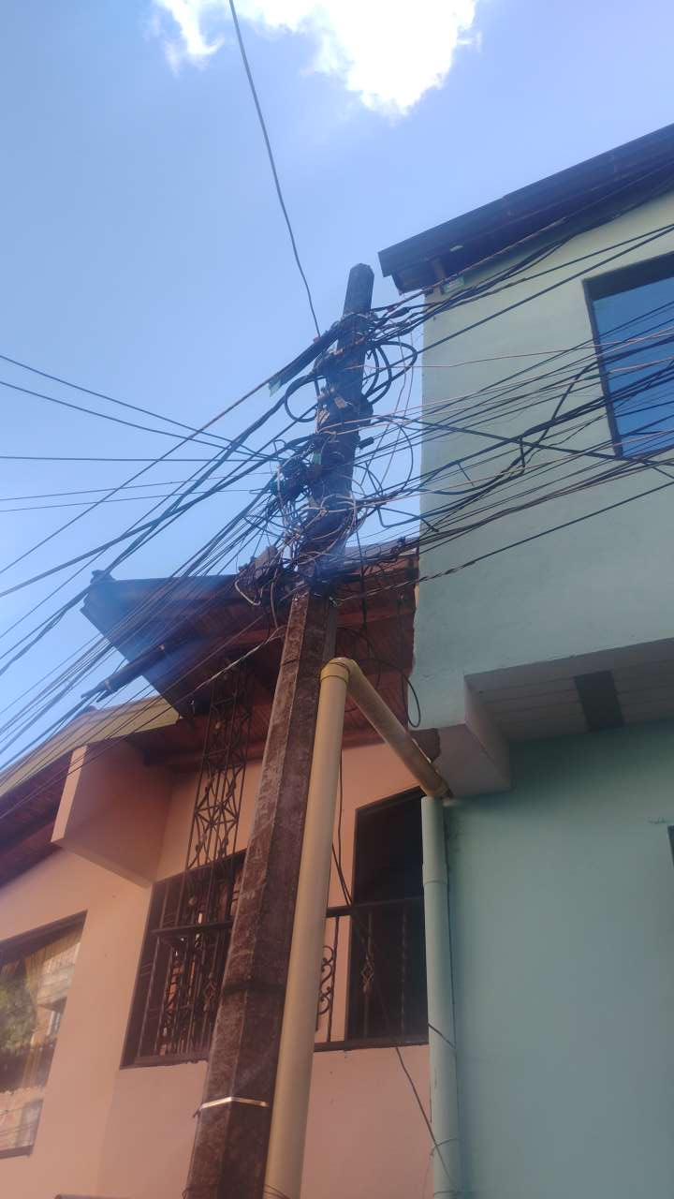 | 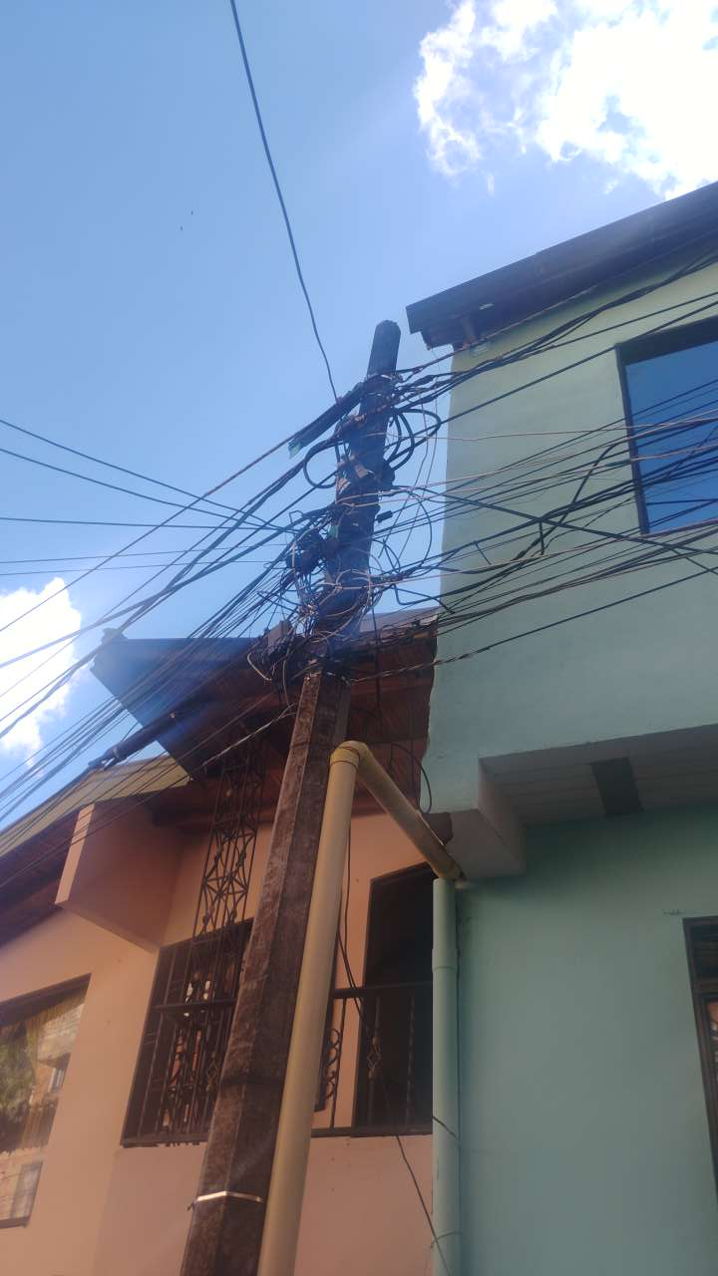

PUNTO ANCLAJE: 23
Información general del punto
Número del poste | 23
Relación trazado-tramo
Tipo de servicio | ENERGIA,TELEMATICA,ALUMBRADO_PUB
Tipo de poste | POSTE_CONCRE
Altura del poste (m) | 8MTS
Dirección de referencia del poste | Cr49#55-55
Propietario del poste | EPM
Tipo tensión | BAJA
Red secundaria | TB_FO
Información gabinete
Existe gabinete metálico | NO
Requiere gabinete metálico | NO
Estado gabinete
Estado operativo gabinete
% ocupación gabinete
El gabinete pertenece
Información fibra óptica
Existe fibra óptica | SI
Requiere fibra óptica
Tipo de fibra óptica | FO_MONO_24H

Registro fotográfico del punto
Fotografía 1 | Fotografía 2
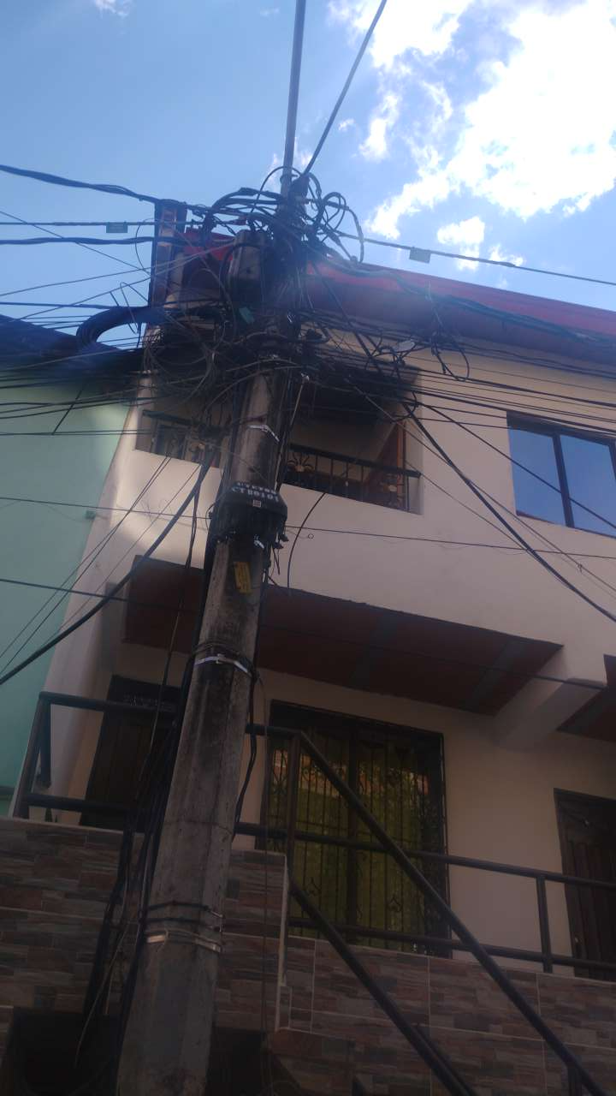 | 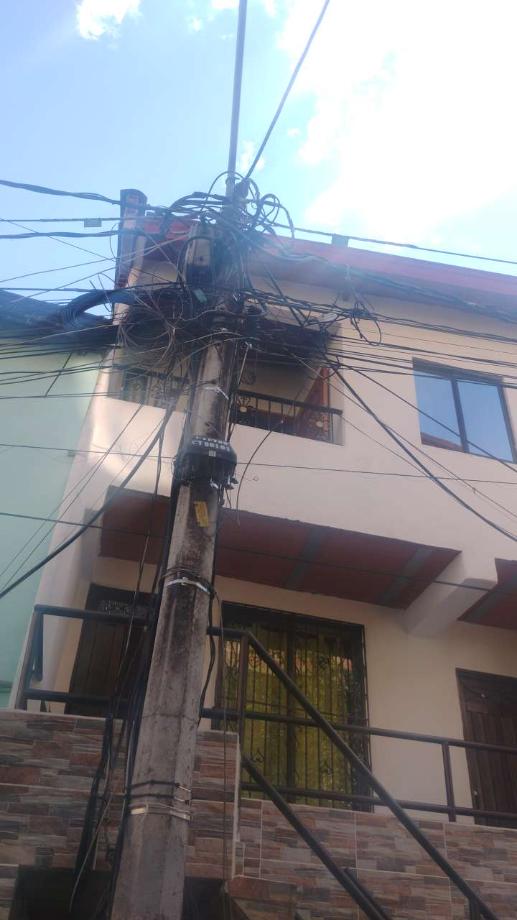

PUNTO ANCLAJE: 24
Información general del punto
Número del poste | 24
Relación trazado-tramo
Tipo de servicio | ENERGIA,TELEMATICA,ALUMBRADO_PUB
Tipo de poste | POSTE_CONCRE
Altura del poste (m) | 8MTS
Dirección de referencia del poste | Cr49#55
Propietario del poste | EPM
Tipo tensión | BAJA
Red secundaria | TB_FO
Información gabinete
Existe gabinete metálico | NO
Requiere gabinete metálico | NO
Estado gabinete
Estado operativo gabinete
% ocupación gabinete
El gabinete pertenece
Información fibra óptica
Existe fibra óptica | SI
Requiere fibra óptica
Tipo de fibra óptica | FO_MONO_24H

Registro fotográfico del punto
Fotografía 1 | Fotografía 2
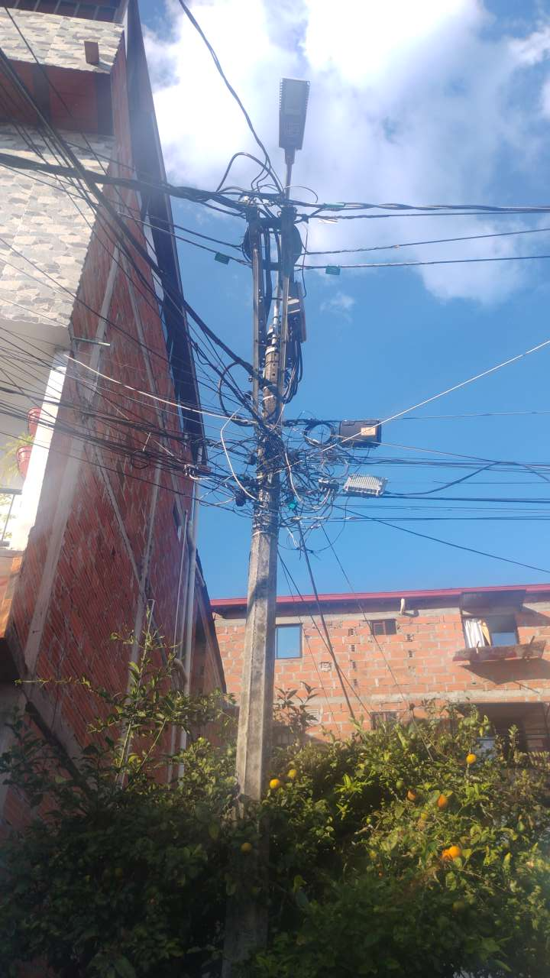 | 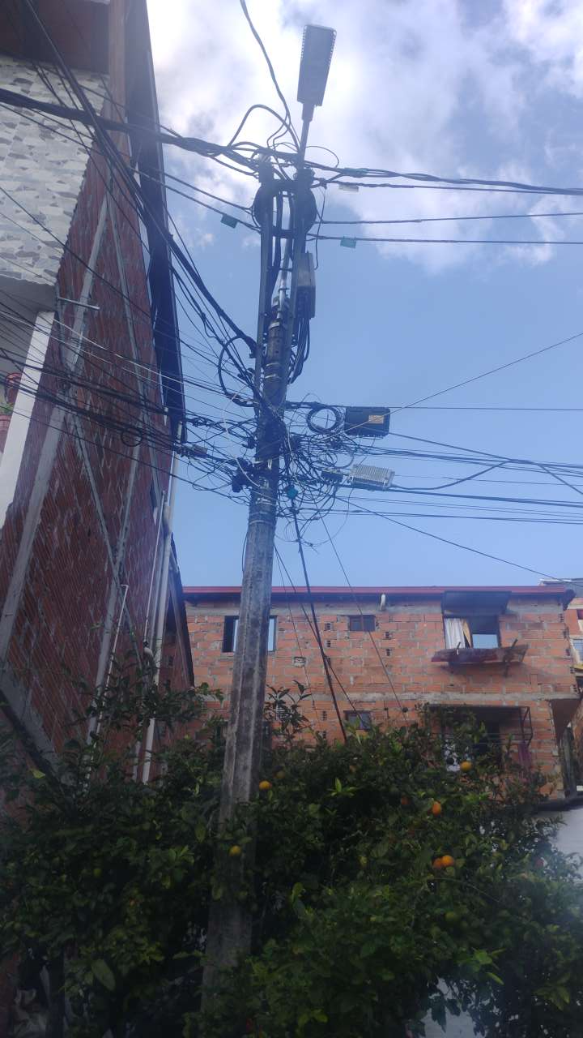

PUNTO ANCLAJE: 25
Información general del punto
Número del poste | 25
Relación trazado-tramo
Tipo de servicio | ENERGIA,TELEMATICA,ALUMBRADO_PUB
Tipo de poste | POSTE_CONCRE
Altura del poste (m) | 12MTS
Dirección de referencia del poste | Cr49#55
Propietario del poste | EPM
Tipo tensión | ALTA
Red secundaria
Información gabinete
Existe gabinete metálico | NO
Requiere gabinete metálico | NO
Estado gabinete
Estado operativo gabinete
% ocupación gabinete
El gabinete pertenece
Información fibra óptica
Existe fibra óptica | SI
Requiere fibra óptica
Tipo de fibra óptica | FO_MONO_24H

Registro fotográfico del punto
Fotografía 1 | Fotografía 2
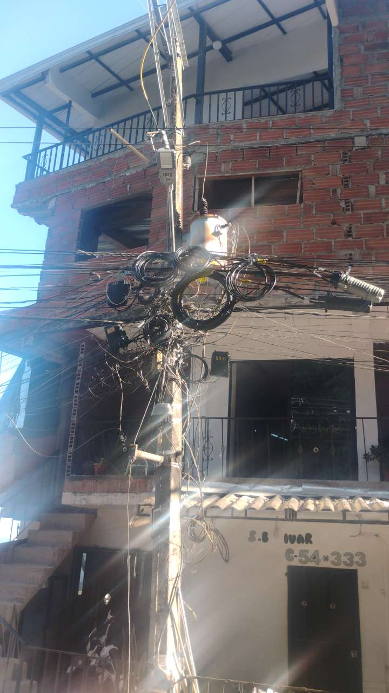 | 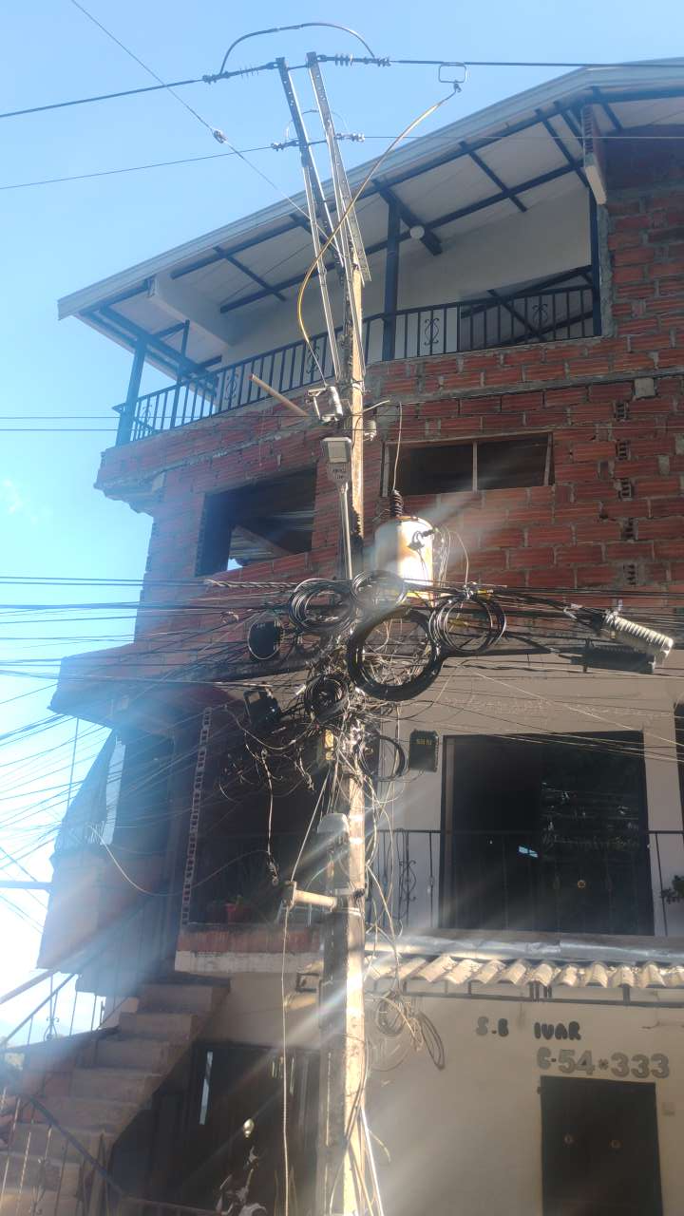

PUNTO ANCLAJE: 26
Información general del punto
Número del poste | 26
Relación trazado-tramo
Tipo de servicio | ENERGIA,TELEMATICA,ALUMBRADO_PUB
Tipo de poste | POSTE_CONCRE
Altura del poste (m) | 8MTS
Dirección de referencia del poste | Cr51#55
Propietario del poste | EPM
Tipo tensión | BAJA
Red secundaria | TB_FO
Información gabinete
Existe gabinete metálico | NO
Requiere gabinete metálico | NO
Estado gabinete
Estado operativo gabinete
% ocupación gabinete
El gabinete pertenece
Información fibra óptica
Existe fibra óptica | SI
Requiere fibra óptica
Tipo de fibra óptica | FO_MONO_24H

Registro fotográfico del punto
Fotografía 1 | Fotografía 2
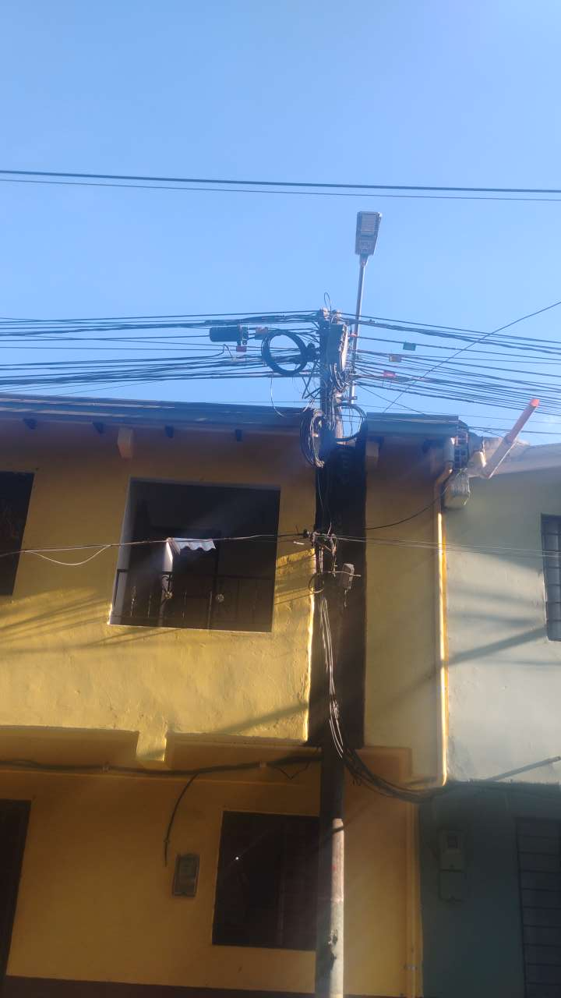 | 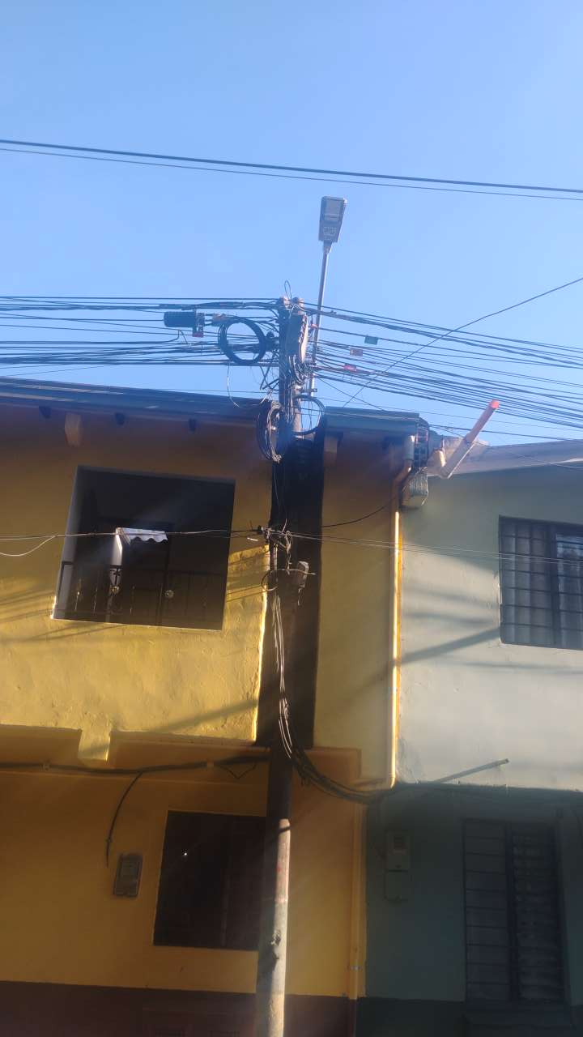

PUNTO ANCLAJE: 27
Información general del punto
Número del poste | 27
Relación trazado-tramo
Tipo de servicio | ENERGIA,TELEMATICA,ALUMBRADO_PUB
Tipo de poste | POSTE_CONCRE
Altura del poste (m) | 12MTS
Dirección de referencia del poste | Cr51
Propietario del poste | EPM
Tipo tensión | ALTA
Red secundaria
Información gabinete
Existe gabinete metálico | NO
Requiere gabinete metálico | NO
Estado gabinete
Estado operativo gabinete
% ocupación gabinete
El gabinete pertenece
Información fibra óptica
Existe fibra óptica | SI
Requiere fibra óptica
Tipo de fibra óptica | FO_MONO_24H

Registro fotográfico del punto
Fotografía 1 | Fotografía 2
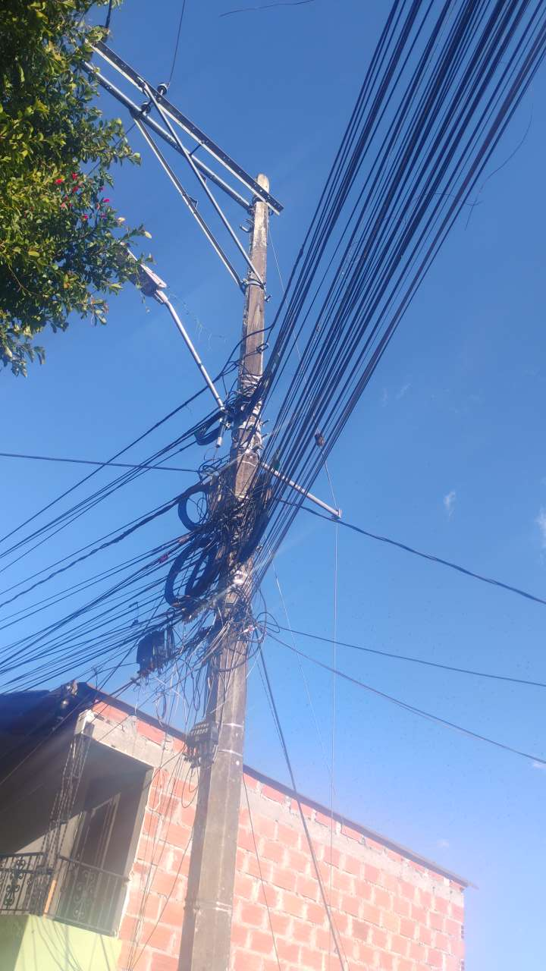 | 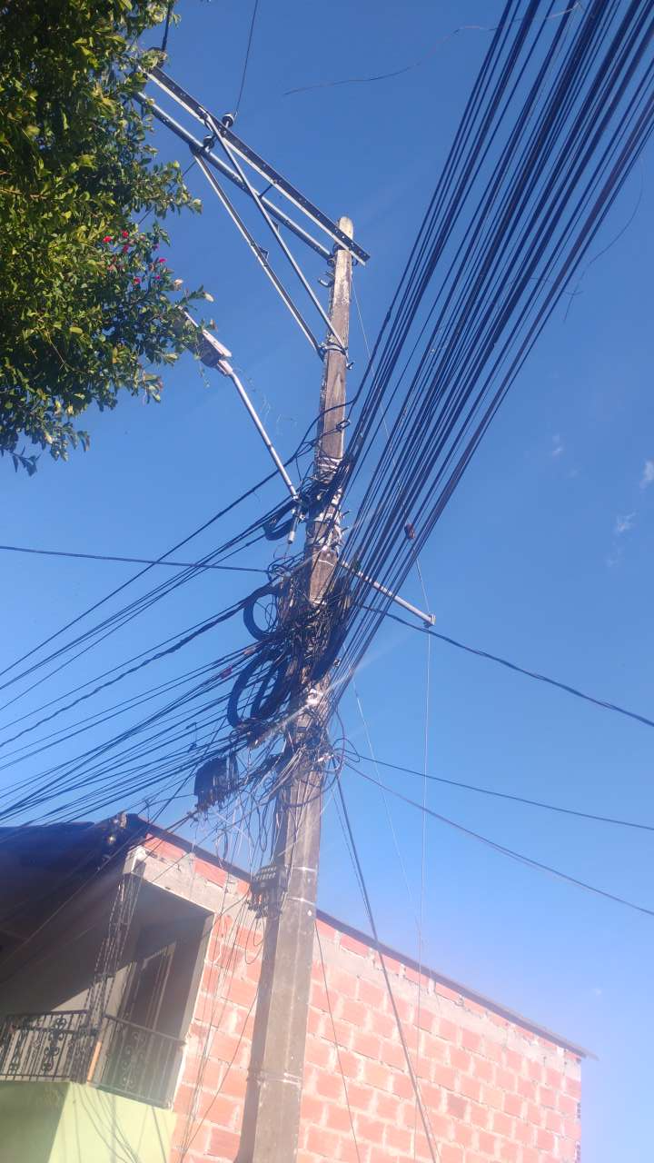

PUNTO ANCLAJE: 28
Información general del punto
Número del poste | 28
Relación trazado-tramo
Tipo de servicio | ENERGIA,TELEMATICA,ALUMBRADO_PUB
Tipo de poste | POSTE_CONCRE
Altura del poste (m) | 12MTS
Dirección de referencia del poste | Cr51
Propietario del poste | EPM
Tipo tensión | ALTA
Red secundaria
Información gabinete
Existe gabinete metálico | NO
Requiere gabinete metálico | NO
Estado gabinete
Estado operativo gabinete
% ocupación gabinete
El gabinete pertenece
Información fibra óptica
Existe fibra óptica | SI
Requiere fibra óptica
Tipo de fibra óptica | FO_MONO_24H

Registro fotográfico del punto
Fotografía 1 | Fotografía 2
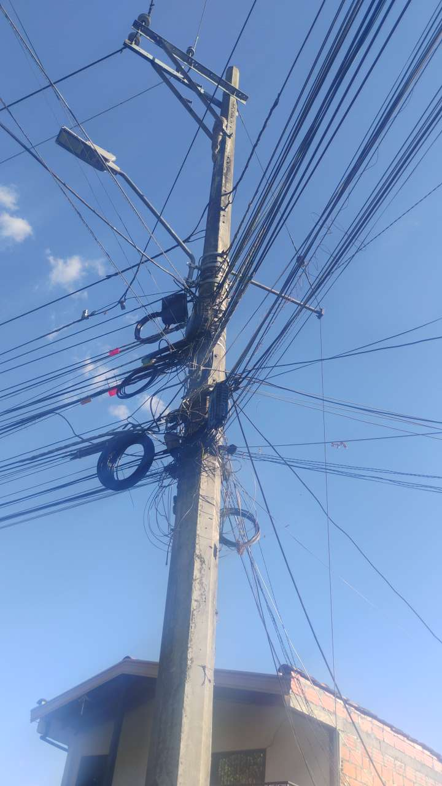 | 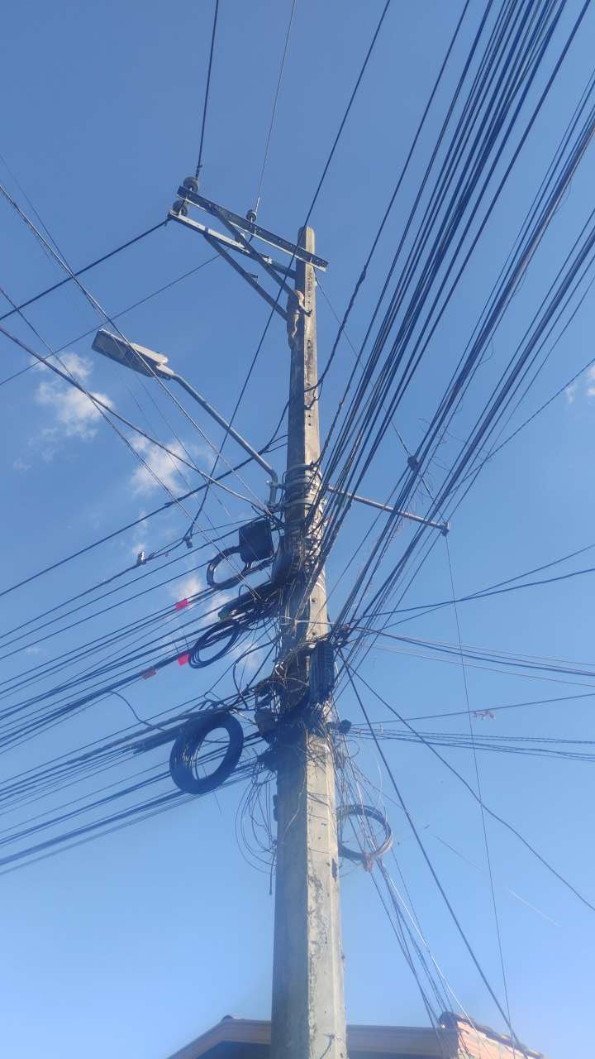

PUNTO ANCLAJE: 29
Información general del punto
Número del poste | 29
Relación trazado-tramo
Tipo de servicio | ENERGIA,TELEMATICA,ALUMBRADO_PUB
Tipo de poste | POSTE_CONCRE
Altura del poste (m) | 8MTS
Dirección de referencia del poste | Cr51
Propietario del poste | EPM
Tipo tensión | BAJA
Red secundaria | TB_FO
Información gabinete
Existe gabinete metálico | NO
Requiere gabinete metálico | NO
Estado gabinete
Estado operativo gabinete
% ocupación gabinete
El gabinete pertenece
Información fibra óptica
Existe fibra óptica | SI
Requiere fibra óptica
Tipo de fibra óptica | FO_MONO_24H

Registro fotográfico del punto
Fotografía 1 | Fotografía 2
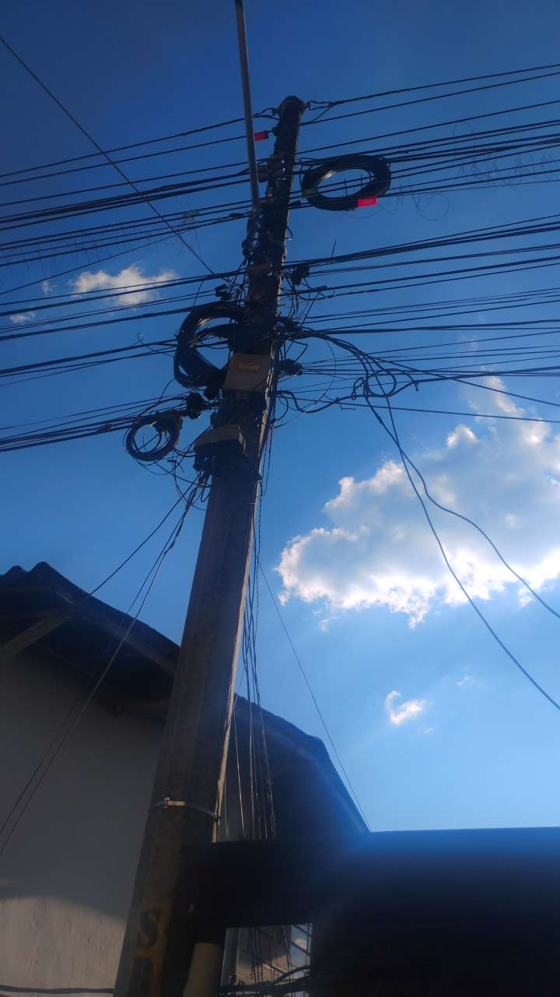 | 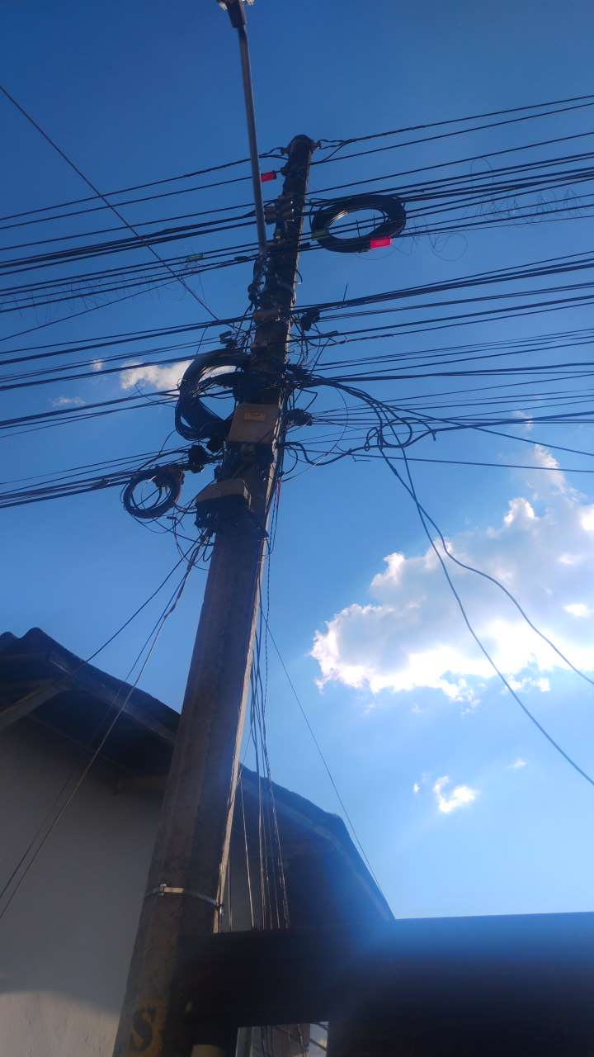

PUNTO ANCLAJE: 30
Información general del punto
Número del poste | 30
Relación trazado-tramo
Tipo de servicio | ENERGIA,TELEMATICA,ALUMBRADO_PUB
Tipo de poste | POSTE_CONCRE
Altura del poste (m) | 12MTS
Dirección de referencia del poste | Cr51
Propietario del poste | EPM
Tipo tensión | ALTA
Red secundaria
Información gabinete
Existe gabinete metálico | NO
Requiere gabinete metálico | NO
Estado gabinete
Estado operativo gabinete
% ocupación gabinete
El gabinete pertenece
Información fibra óptica
Existe fibra óptica | SI
Requiere fibra óptica
Tipo de fibra óptica | FO_MONO_24H

Registro fotográfico del punto
Fotografía 1 | Fotografía 2
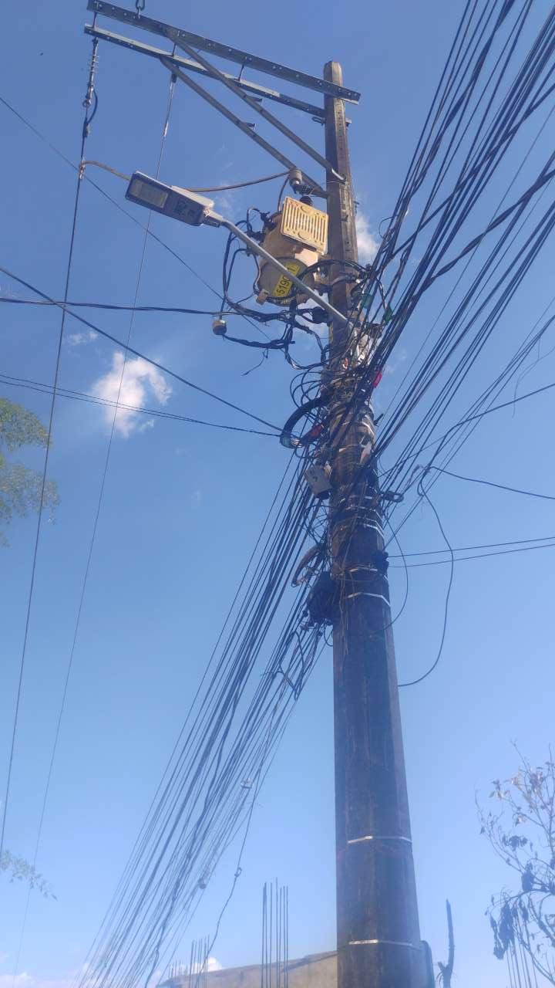 | 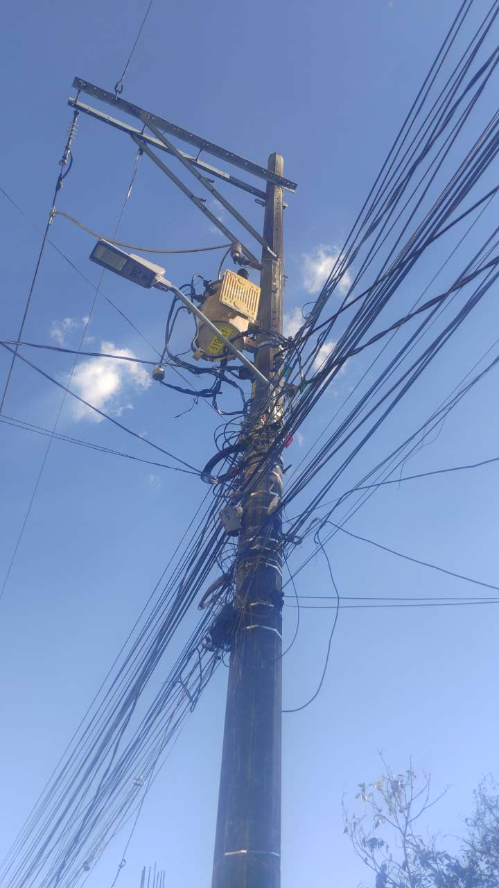

PUNTO ANCLAJE: 31
Información general del punto
Número del poste | 31
Relación trazado-tramo
Tipo de servicio | ALUMBRADO_PUB,TELEMATICA,ENERGIA
Tipo de poste | POSTE_CONCRE
Altura del poste (m) | 8MTS
Dirección de referencia del poste | Cr51
Propietario del poste | EPM
Tipo tensión | BAJA
Red secundaria | TB_FO
Información gabinete
Existe gabinete metálico | NO
Requiere gabinete metálico | NO
Estado gabinete
Estado operativo gabinete
% ocupación gabinete
El gabinete pertenece
Información fibra óptica
Existe fibra óptica | SI
Requiere fibra óptica
Tipo de fibra óptica | FO_MONO_24H

Registro fotográfico del punto
Fotografía 1 | Fotografía 2
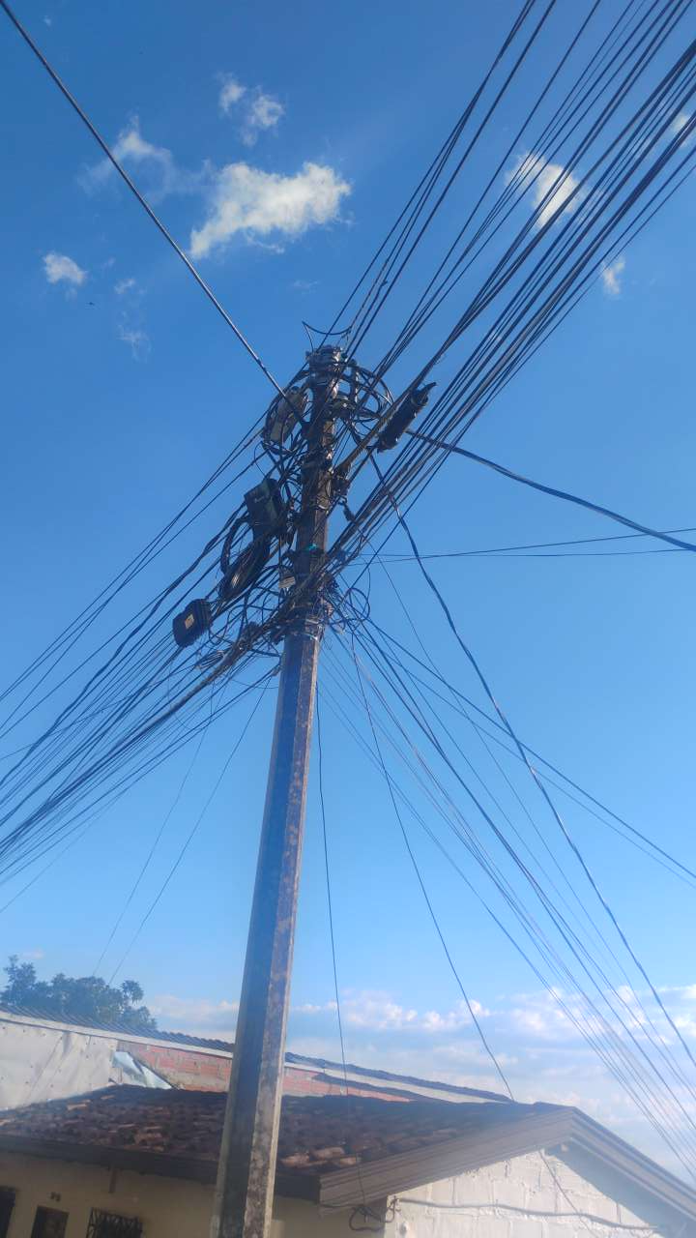 | 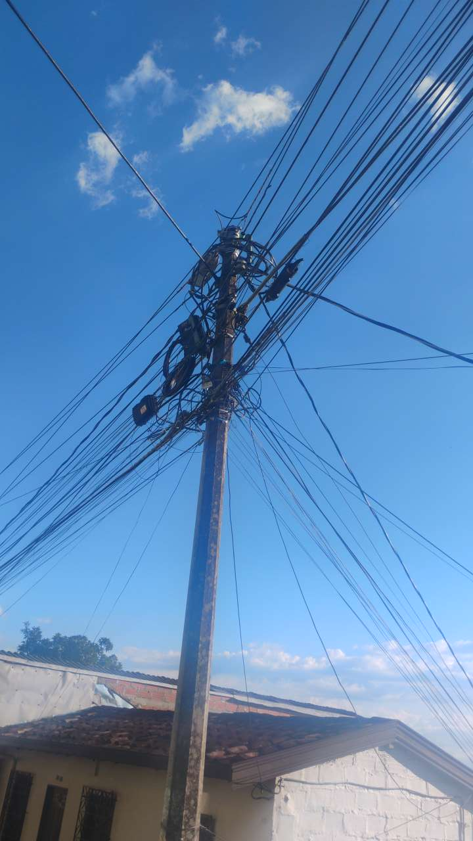

PUNTO ANCLAJE: 32
Información general del punto
Número del poste | 32
Relación trazado-tramo
Tipo de servicio | ENERGIA,TELEMATICA,ALUMBRADO_PUB
Tipo de poste | POSTE_CONCRE
Altura del poste (m) | 8MTS
Dirección de referencia del poste | Cr51
Propietario del poste | EPM
Tipo tensión | BAJA
Red secundaria | TB_FO
Información gabinete
Existe gabinete metálico | NO
Requiere gabinete metálico | NO
Estado gabinete
Estado operativo gabinete
% ocupación gabinete
El gabinete pertenece
Información fibra óptica
Existe fibra óptica | SI
Requiere fibra óptica
Tipo de fibra óptica | FO_MONO_24H

Registro fotográfico del punto
Fotografía 1 | Fotografía 2
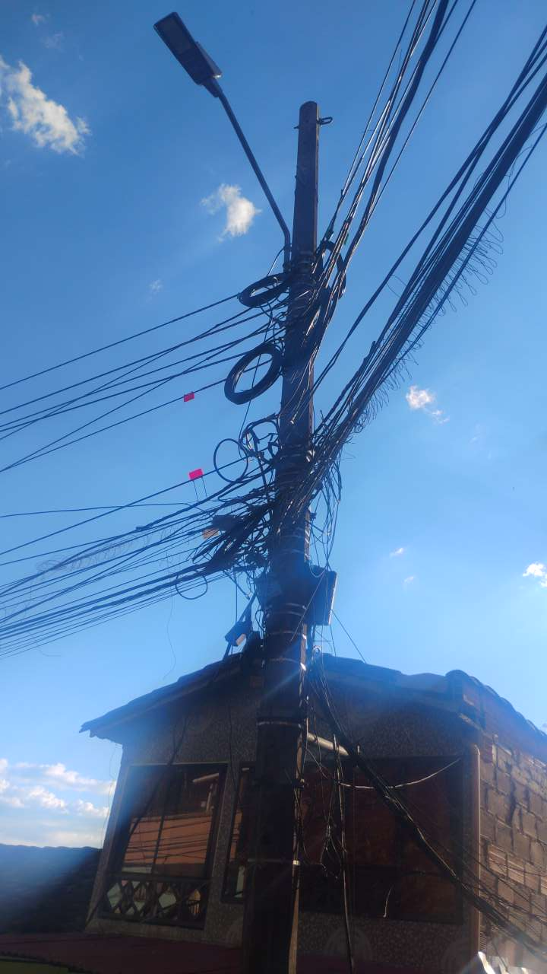 | 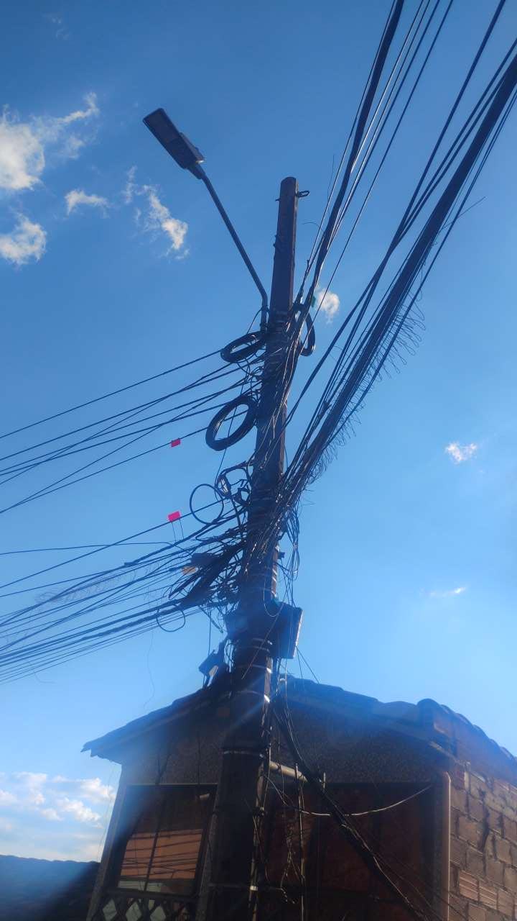

PUNTO ANCLAJE: 33
Información general del punto
Número del poste | 33
Relación trazado-tramo
Tipo de servicio | ALUMBRADO_PUB,TELEMATICA,ENERGIA
Tipo de poste | POSTE_CONCRE
Altura del poste (m) | 8MTS
Dirección de referencia del poste | Cr50#50-32
Propietario del poste | EPM
Tipo tensión | BAJA
Red secundaria | TB_FO
Información gabinete
Existe gabinete metálico | NO
Requiere gabinete metálico | NO
Estado gabinete
Estado operativo gabinete
% ocupación gabinete
El gabinete pertenece
Información fibra óptica
Existe fibra óptica | SI
Requiere fibra óptica
Tipo de fibra óptica | FO_MONO_24H

Registro fotográfico del punto
Fotografía 1 | Fotografía 2
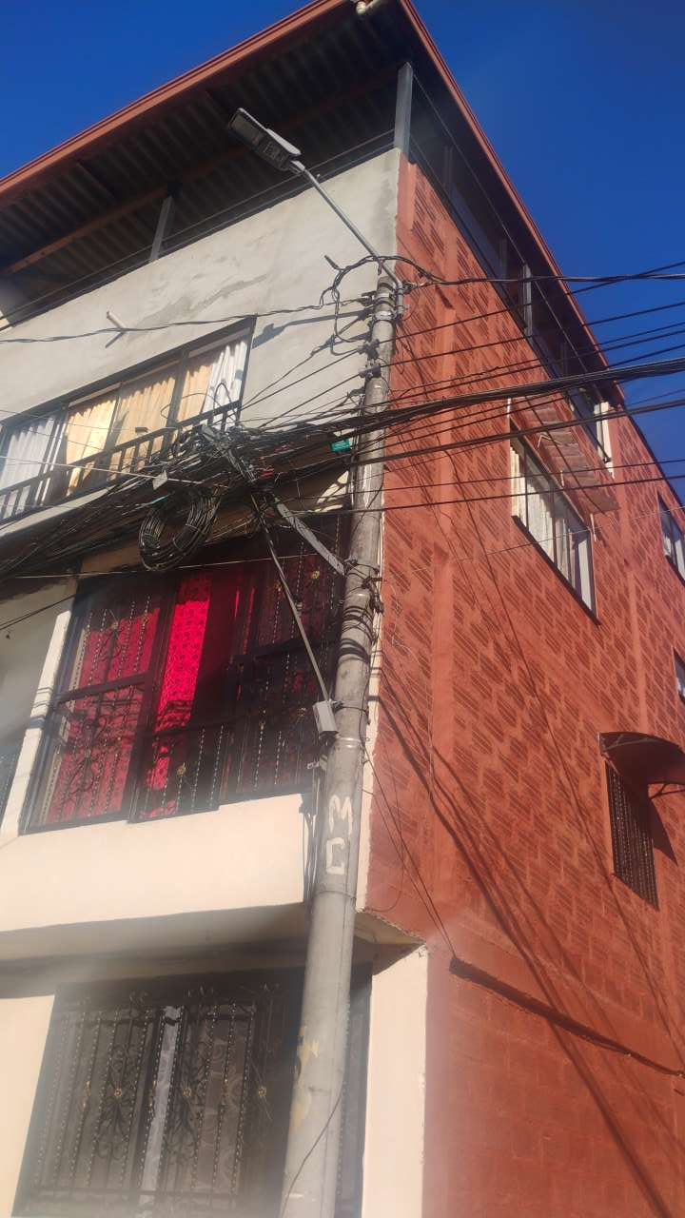 | 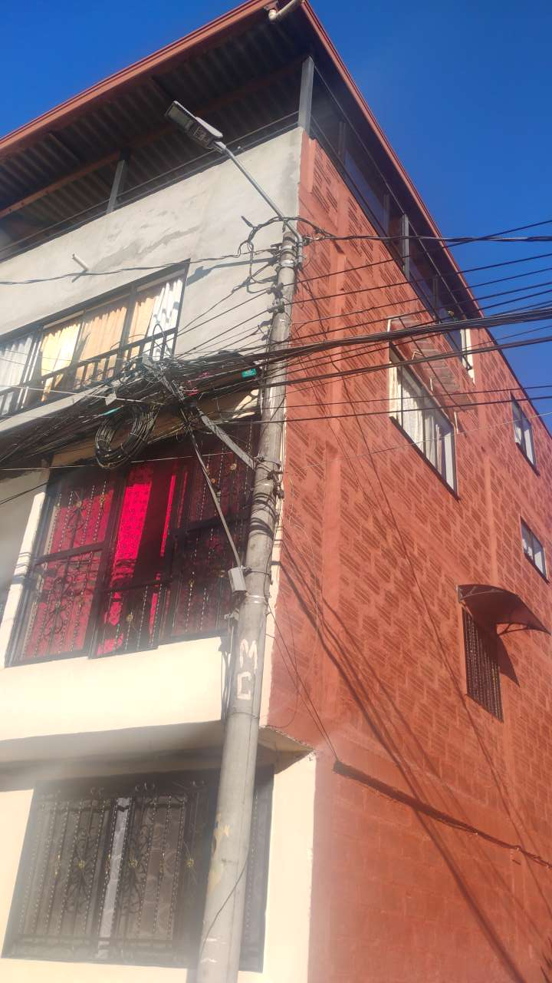

PUNTO ANCLAJE: 34
Información general del punto
Número del poste | 34
Relación trazado-tramo
Tipo de servicio | ENERGIA,TELEMATICA,ALUMBRADO_PUB
Tipo de poste | POSTE_CONCRE
Altura del poste (m) | 12MTS
Dirección de referencia del poste | Cr50#50
Propietario del poste | EPM
Tipo tensión | ALTA
Red secundaria
Información gabinete
Existe gabinete metálico | NO
Requiere gabinete metálico | NO
Estado gabinete
Estado operativo gabinete
% ocupación gabinete
El gabinete pertenece
Información fibra óptica
Existe fibra óptica | SI
Requiere fibra óptica
Tipo de fibra óptica | FO_MONO_24H

Registro fotográfico del punto
Fotografía 1 | Fotografía 2
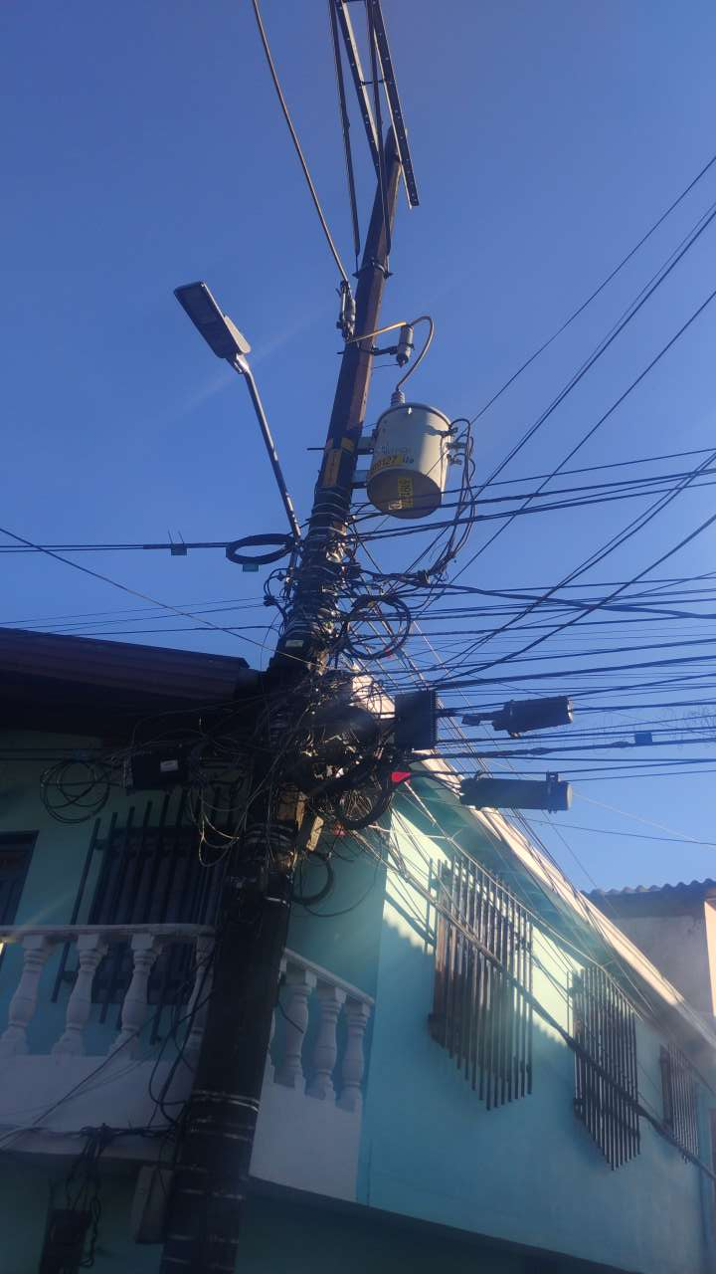 | 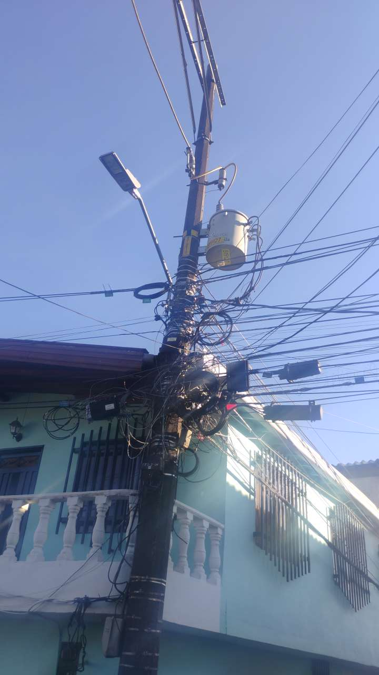

PUNTO ANCLAJE: 35
Información general del punto
Número del poste | 35
Relación trazado-tramo
Tipo de servicio | ENERGIA,TELEMATICA,ALUMBRADO_PUB
Tipo de poste | POSTE_CONCRE
Altura del poste (m) | 8MTS
Dirección de referencia del poste | Cr50#56
Propietario del poste | EPM
Tipo tensión | BAJA
Red secundaria | TB_FO
Información gabinete
Existe gabinete metálico | NO
Requiere gabinete metálico | NO
Estado gabinete
Estado operativo gabinete
% ocupación gabinete
El gabinete pertenece
Información fibra óptica
Existe fibra óptica | SI
Requiere fibra óptica
Tipo de fibra óptica | FO_MONO_24H

Registro fotográfico del punto
Fotografía 1 | Fotografía 2
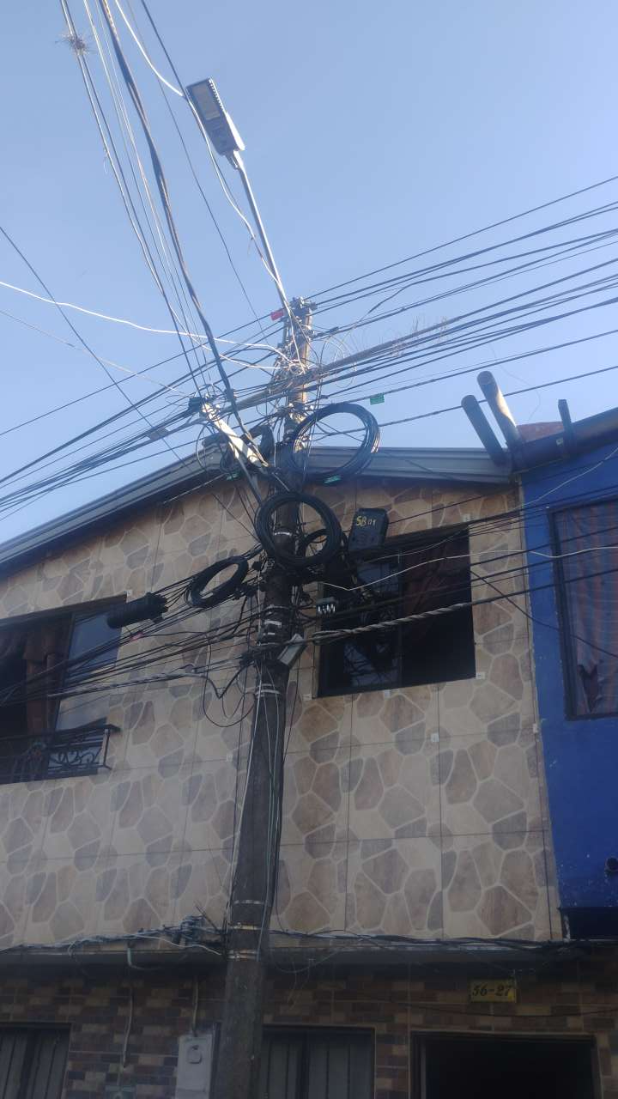 | 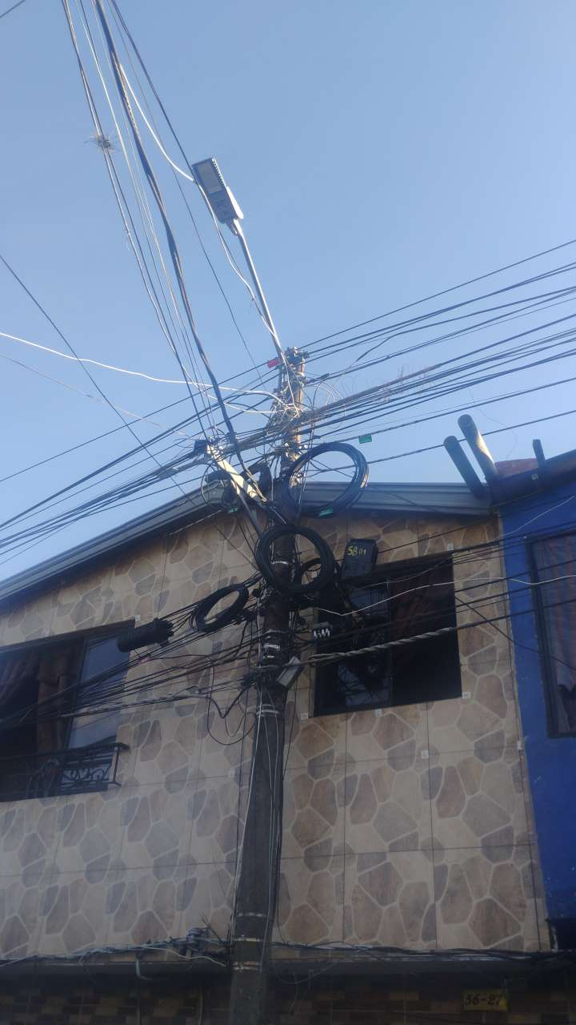

PUNTO ANCLAJE: 36
Información general del punto
Número del poste | 36
Relación trazado-tramo
Tipo de servicio | ENERGIA,TELEMATICA
Tipo de poste | POSTE_CONCRE
Altura del poste (m) | 8MTS
Dirección de referencia del poste | Cl50
Propietario del poste | EPM
Tipo tensión | BAJA
Red secundaria | TB_FO
Información gabinete
Existe gabinete metálico | NO
Requiere gabinete metálico | NO
Estado gabinete
Estado operativo gabinete
% ocupación gabinete
El gabinete pertenece
Información fibra óptica
Existe fibra óptica | SI
Requiere fibra óptica
Tipo de fibra óptica | FO_MONO_24H

Registro fotográfico del punto
Fotografía 1 | Fotografía 2
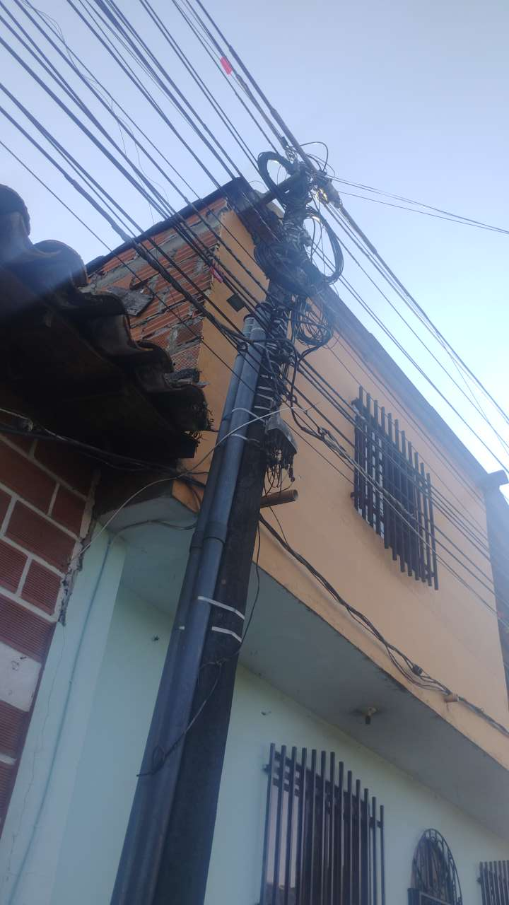 | 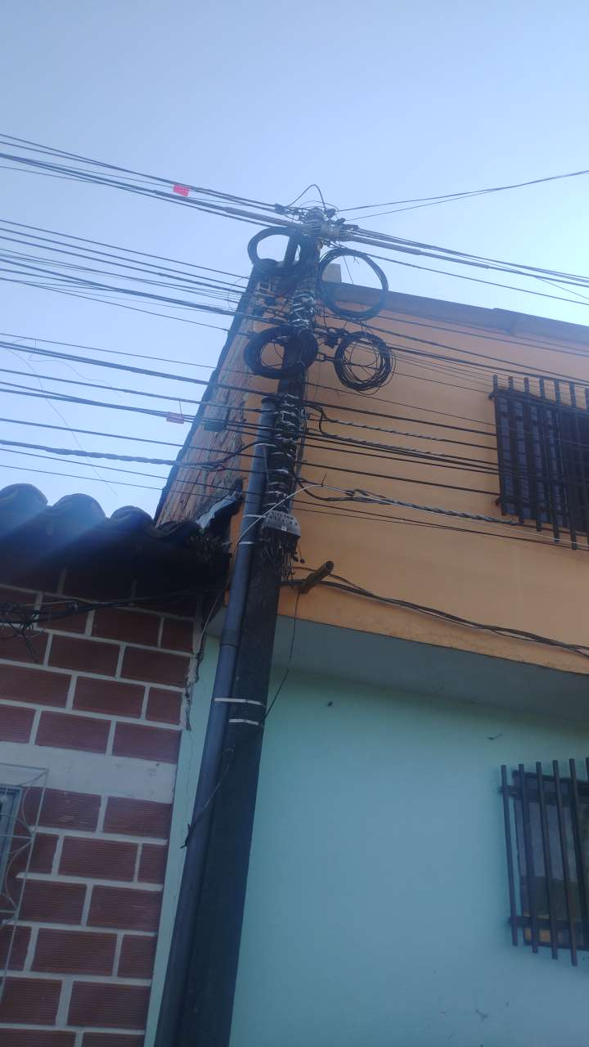

PUNTO ANCLAJE: 37
Información general del punto
Número del poste | 37
Relación trazado-tramo
Tipo de servicio | ENERGIA,TELEMATICA,ALUMBRADO_PUB
Tipo de poste | POSTE_CONCRE
Altura del poste (m) | 12MTS
Dirección de referencia del poste | Cl50#56-10
Propietario del poste | EPM
Tipo tensión | ALTA
Red secundaria
Información gabinete
Existe gabinete metálico | NO
Requiere gabinete metálico | NO
Estado gabinete
Estado operativo gabinete
% ocupación gabinete
El gabinete pertenece
Información fibra óptica
Existe fibra óptica | SI
Requiere fibra óptica
Tipo de fibra óptica | FO_MONO_24H

Registro fotográfico del punto
Fotografía 1 | Fotografía 2
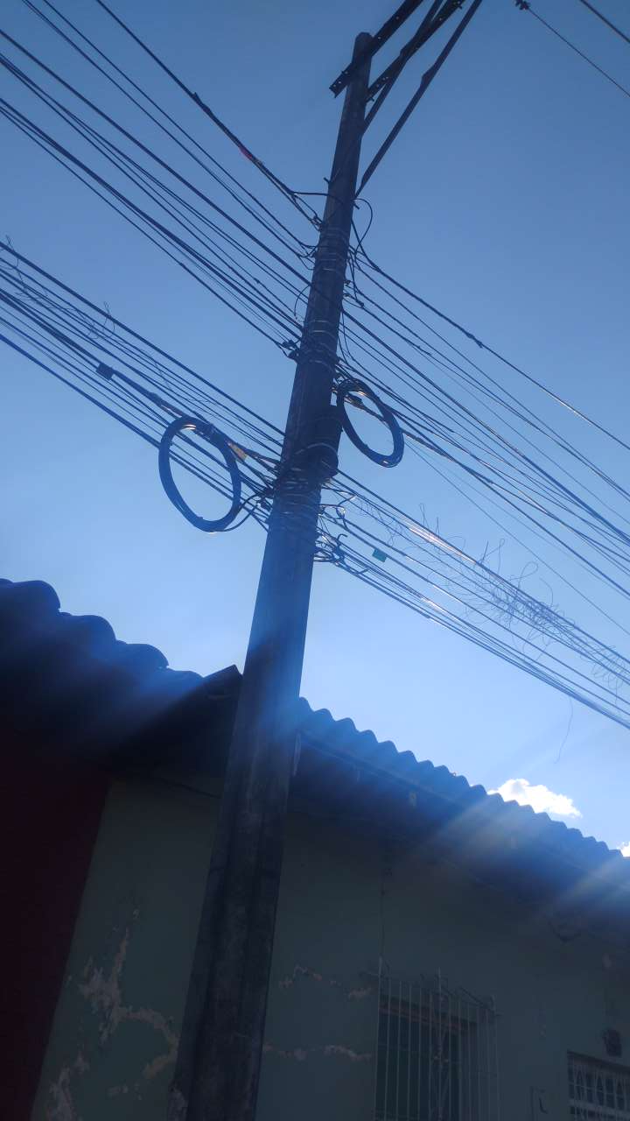 | 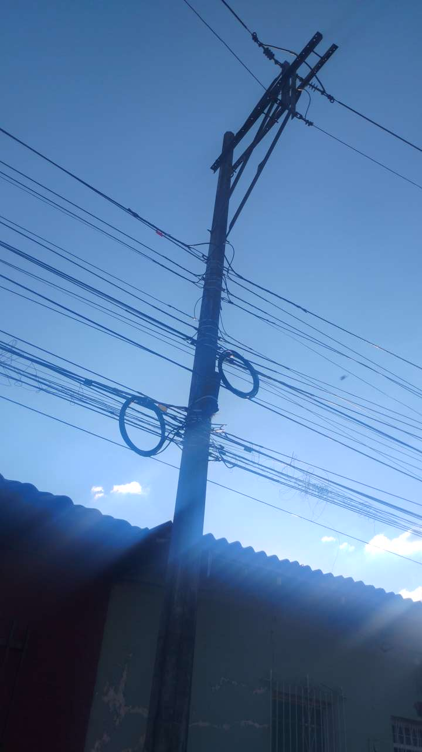

PUNTO ANCLAJE: 38
Información general del punto
Número del poste | 38
Relación trazado-tramo
Tipo de servicio | ENERGIA,TELEMATICA,ALUMBRADO_PUB
Tipo de poste | POSTE_CONCRE
Altura del poste (m) | 8MTS
Dirección de referencia del poste | Cr50#56-88
Propietario del poste | EPM
Tipo tensión | BAJA
Red secundaria | TB_FO
Información gabinete
Existe gabinete metálico | NO
Requiere gabinete metálico | NO
Estado gabinete
Estado operativo gabinete
% ocupación gabinete
El gabinete pertenece
Información fibra óptica
Existe fibra óptica | SI
Requiere fibra óptica
Tipo de fibra óptica | FO_MONO_24H

Registro fotográfico del punto
Fotografía 1 | Fotografía 2
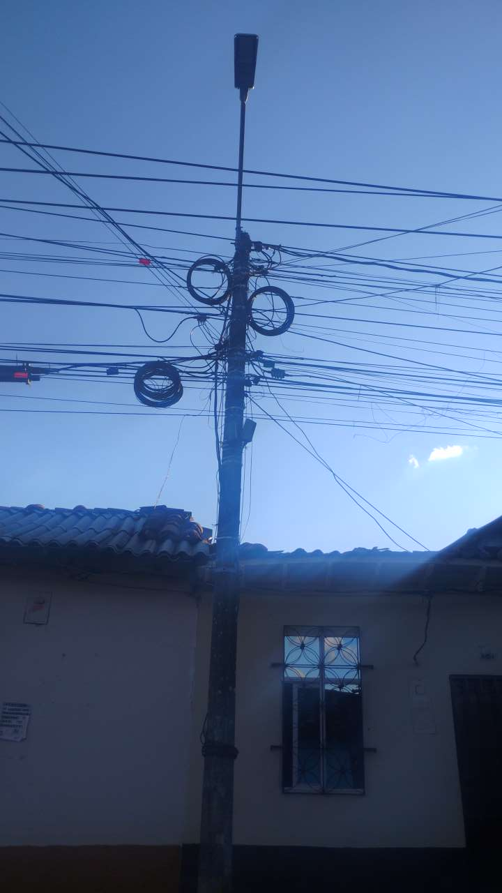 | 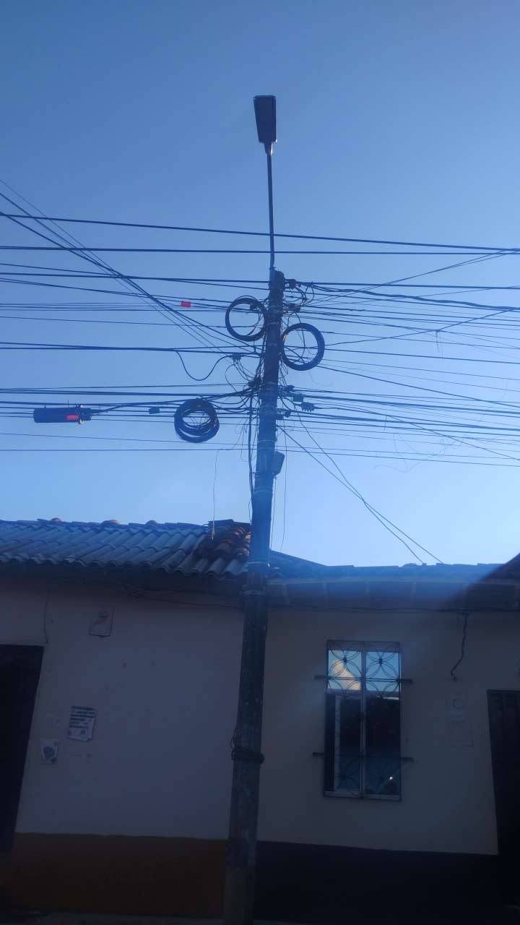

PUNTO ANCLAJE: 40
Información general del punto
Número del poste | 40
Relación trazado-tramo
Tipo de servicio | ENERGIA,TELEMATICA,ALUMBRADO_PUB
Tipo de poste | POSTE_CONCRE
Altura del poste (m) | 12MTS
Dirección de referencia del poste | Cl50uu
Propietario del poste | EPM
Tipo tensión | ALTA
Red secundaria
Información gabinete
Existe gabinete metálico | NO
Requiere gabinete metálico | NO
Estado gabinete
Estado operativo gabinete
% ocupación gabinete
El gabinete pertenece
Información fibra óptica
Existe fibra óptica | SI
Requiere fibra óptica
Tipo de fibra óptica | FO_MONO_24H

Registro fotográfico del punto
Fotografía 1 | Fotografía 2
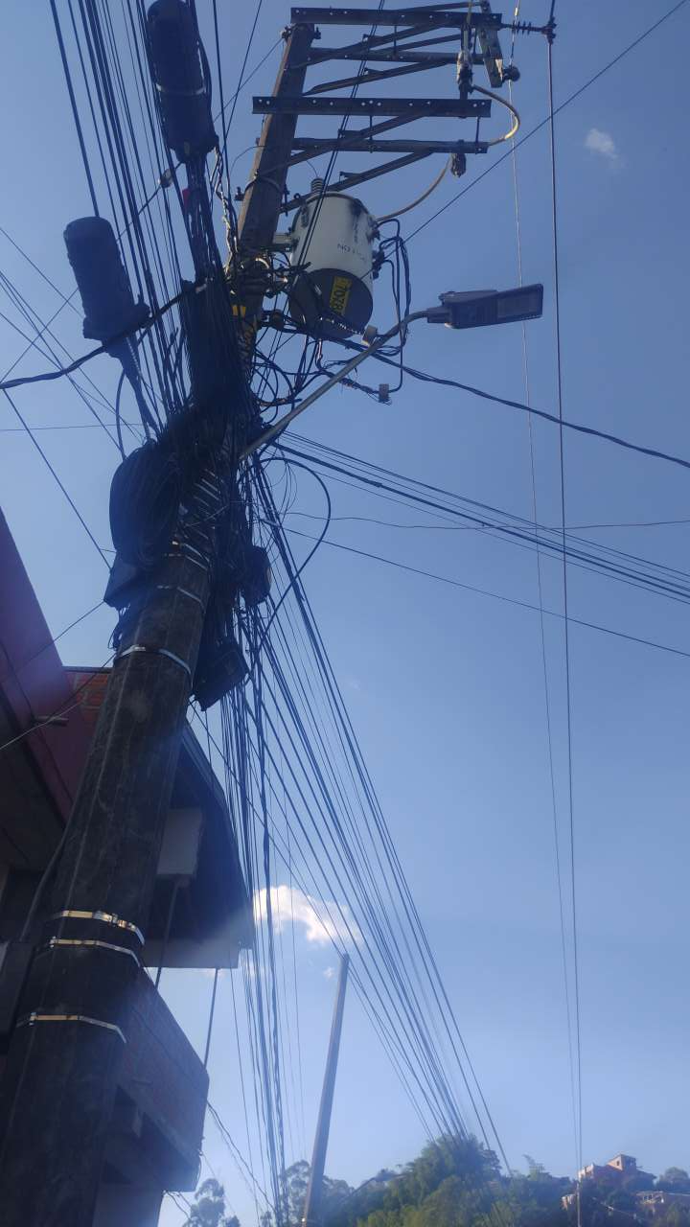 | 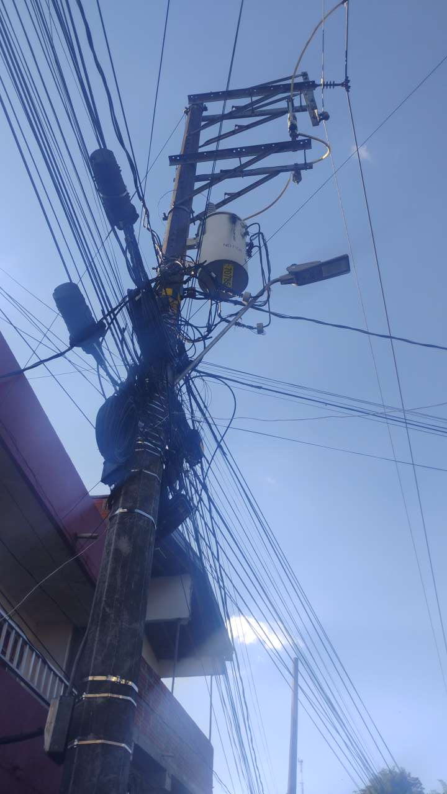

PUNTO ANCLAJE: 40
Información general del punto
Número del poste | 40
Relación trazado-tramo
Tipo de servicio | TELEMATICA,ENERGIA
Tipo de poste | POSTE_CONCRE
Altura del poste (m) | 12MTS
Dirección de referencia del poste | Autopista
Propietario del poste | EPM
Tipo tensión | BAJA
Red secundaria | TB_FO
Información gabinete
Existe gabinete metálico | NO
Requiere gabinete metálico | NO
Estado gabinete
Estado operativo gabinete
% ocupación gabinete
El gabinete pertenece
Información fibra óptica
Existe fibra óptica | SI
Requiere fibra óptica
Tipo de fibra óptica | FO_MONO_24H

Registro fotográfico del punto
Fotografía 1 | Fotografía 2
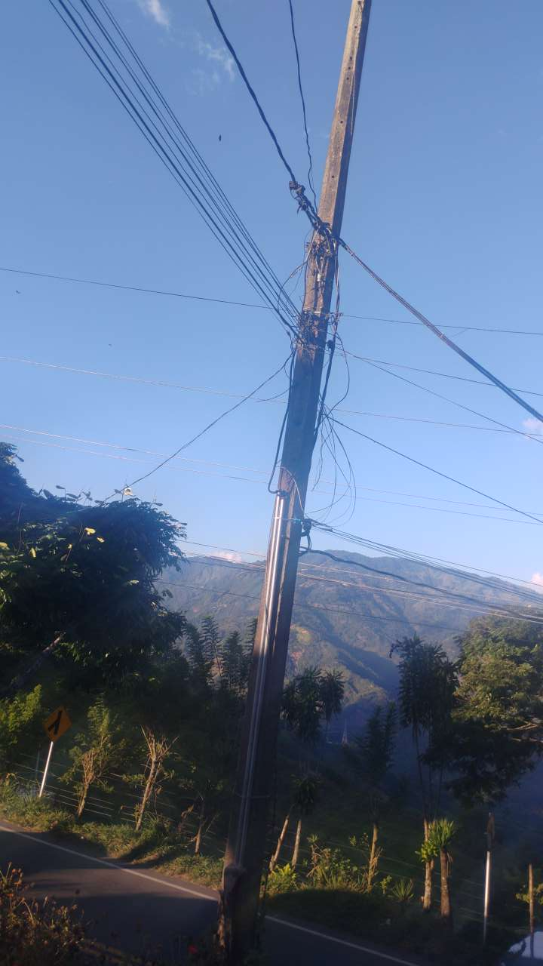 | 